4/2/2015

Hilde-Marije Dijkstra, Helena Hoekman, Louis Vosse en Luc Willems

Hanze Hogeschool Groningen

Stageverslag

Westermarskoalle ‘Gezonde school’

# Voorwoord

In blok 2.2 lopen wij stage bij een welzijnsorganisatie om een leefstijl interventie te organiseren voor een bepaalde doelgroep. Dit heeft kunnen gebeuren dankzij de Hanzehogeschool, Instituut voor Sportstudies. Daarvoor willen wij de school en de docenten bedanken om dit project mogelijk te hebben gemaakt.

De interventie heeft kunnen plaatsvinden bij de organisatie Miks Welzijn te Joure. Daarvoor willen wij de betrokken werknemers en andere betrokkenen, die een bijdrage hebben geleverd aan dit project, bedanken.

Ook willen wij Bert Kampherbeek en de Westermarskoalle bedanken dat wij de interventie daar uit konden voeren.

Met dit project hopen wij een bijdrage te kunnen leveren aan de gezondheid van de inwoners van het dorp Joure en omstreken.

Inhoudsopgave

Voorwoord 1

Inleiding 3

1. Algemene projectomschrijving 4

1.1 inleiding 4

1.2 Werkwijze projectorganisatie en werkwijze interventie 5

1.3 Resultaten 6

1.4 Conclusie en aanbevelingen 6

1.5 Evaluatie 7

2. Inhoudelijke onderbouwing interventie 9

2.1 Aanleiding 9

2.1.1 Probleemstelling 9

2.1.2 Behalen van het themacertificaat 9

2.1.3 Doelstelling 9

2.1.4 Nulmeting 9

2.1.5 Stages of change (trans theoretisch model) 10

2.2 Theoretische onderbouwing 11

2.2.1 Self-determination model 11

2.2.2 Onderbouwing 11

2.3 Intervention mapping 13

Nawoord 16

Bibliography 17

Persoonlijke logboek en evaluatie 18

Bijlage 60

# Inleiding

In het eerste blok is de stage begonnen bij Miks Welzijn. In het tweede blok wordt de interventie uitgevoerd.

Begin dit jaar is de stage bij Miks Welzijn te Joure direct van start gegaan. In het eerste blok zijn er voorbereidingen getroffen voor de uiteindelijke interventie die in blok twee zal plaatsvinden.

De vraag van de basisschool de Westermarskoalle om een het vignet ‘Gezonde school’ te behalen stond nog steeds. De voorwaarden om dit waar te kunnen maken zijn op een rijtje gezet. Ook is het van belang de doelstelling SMART geformuleerd te vernieuwen om het zo specifiek mogelijk te kunnen maken en nodige obstakels te vermijden, actieplan ter realisatie van het project en een overzichtelijke en realistische strokenplanning.

Door middel van de gemaakte doelgroep analyse is er al veel te weten gekomen over de doelgroep. Dit wordt gebruikt als draagvlak voor de wetensschappelijke onderbouwing in het bepalen van welke gedragstheorie wordt toegepast voor het veranderen van het huidige gedrag naar het nieuwe gedrag.

Uit de voorafgaande stappen, volgt uiteindelijk een passende interventie die voldoet aan de wensen van de opdrachtgever en past bij de betreffende doelgroep. Na de interventie worden de resultaten verwerkt en een conclusie en evaluatie geschreven. Door middel van die drie onderwerpen kan er geconcludeerd worden of de interventie is geslaagd.

Door al het hiervoor beschreven aan te houden kunnen mogelijke knelpunten voorkomen worden.

# 1. Algemene projectomschrijving

## 1.1 inleiding

**Probleemstelling**  
Basisschool de Westermarskoalle is gevestigd te Joure. Joure is een groot dorp met meerdere basisscholen. Ook is er sinds kort een brede school gevestigd. De brede school is een vrij nieuw concept en combineert onderwijs met voorzieningen zoals kinderopvang, muziekschool, sportclubs, welzijnsorganisaties etc. Dit concept is heel aantrekkelijk voor veel ouders. Daardoor ervaart basisschool De Westermarskoalle concurrentie. Om zich enigszins te kunnen onderscheiden van de brede school, kiest de basisschool om het vignet ‘Gezonde school’ te willen behalen.   
Voor het thema certificaat “bewegen” moet de Westermarskoalle aan een aantal eisen voldoen. Een van de eisen een is een schoolplein die uitdaagt tot bewegen. Uit de observaties die in blok 2.1 zijn gedaan is gebleken dat dit nog niet het geval is. Het schoolplein is niet uitdagend genoeg om te bewegen daardoor kan het themacertificaat bewegen niet worden behaald. Daarnaast wordt er tijdens de gymlessen nog geen gebruik gemaakt van een vaste lesmethode. De leraren zien dit probleem nog niet in en staan er nog niet positief tegenover verandering naar een wetenschappelijk erkende lesmethode. Het is zaak om een nieuwe lesmethode te introduceren zodat daar wel van gebruik gaat worden.

**Doelstelling**  
**Specifiek**  
De uiteindelijke doelstelling van de basisschool De Westermarskoalle te Joure is om door middel van het werken aan en het behalen van het thema certificaat ‘Sport en Bewegen,’ om tot januari 2016 het vignet van de gezonde school te behalen. Het doel van de projectgroep is om een nieuwe lesmethode te introduceren om het huidige gedrag tegenover de huidige aanpak van de gymlessen te veranderen. Uiteindelijk is de bedoeling dat de leraren een wetenschappelijk erkende lesmethode gaan gebruiken.

**Meetbaar**De doelstelling is behaald, wanneer de leraren positief staan tegenover de lesmethode en aangeven het volgende jaar mee aan de slag te gaan. De interventie wordt meetbaar gemaakt door de leraren een feedbackformulier te laten invullen.

**Acceptabel**De opdracht heeft voldoende draagvlak, omdat deze op verzoek van de directeur van basisschool Westermarskoalle wordt uitgevoerd, hij staat dus volledig achter het plan en zal ook ondersteuning bieden bij het overtuigen van zijn werknemers. Daarnaast wordt draagvlak gehaald uit enquêtes met de docenten en met de leerlingenraad.

**Realistisch**Het doel is realistisch door de verschillende informatie bronnen die beschikbaar zijn. Naast het feit dat de directeur volledig achter het plan staat, is er ook de beschikking over de kennis en kunde van de stagebegeleider en werknemers vanuit ‘Miks Welzijn’. Deze organisatie kan hulp bieden bij het behalen van bepaalde subdoelen. De overige benodigde kennis zal onderzocht worden door het projectteam in gevonden wetenschappelijke artikelen. Daarnaast is er verteld tijdens een bijeenkomst van ‘Gezonde school,’ dat het vignet al door 80 andere scholen in Friesland behaald is.

**Tijdsgebonden**De voorbereidingen van het project zijn al van start gegaan op 9 oktober 2014. De interventie van het introduceren van de lesmethode en het verwerken van de resultaten wordt voorafgaand aan vier februari voldaan. Op die datum wordt het verslag ingeleverd en doorgestuurd naar de directeur van de school. Aan de voorwaarden voor het themacertificaat ‘sport en bewegen’ moet voldaan worden op vrijdag 6 januari 2016. Waarop vervolgens aan de algemene basisvoorwaarden gewerkt zal worden, door de basisschool te verbouwen. Wanneer de basisschool verbouwd is, zal het vignet ‘Gezonde school’ binnen twee jaar behaald zijn.

**Subdoelen**Er zijn meerdere voorwaarden voor het themacertificaat “sport en bewegen”. Naast de voorwaarden die behaald zullen worden door middel van de interventie zijn er ook voorwaarden waaraan al wordt voldaan. Het is wel zaak om dit vol te houden en niet deze te verwaarlozen. Alle voorwaarden zijn met de directeur besproken om deze niet over het hoofd te zien en te behouden.

**Waarom?**De Westermarskoalle wil het doel behalen om uiteindelijk het vignet “Gezonde School” te halen. Het doel zal behaald worden door middel van een interventie op het verbeteren van de basisschool in verschillende opzichten van de gezonde leefstijl. Het tijdsbestek voor het behalen van het doel is twee jaar, omdat de school ook verbouwd dient te worden om aan de voorwaarden te kunnen voldoen. Dit project richt zich specifiek op het voldoen aan de voorwaarden van het themacertificaat ‘sport en bewegen,’ wanneer aan deze voorwaarden voldaan wordt, de school verbouwd is en dus voldoet aan de basisvoorwaarden, kan het vignet direct aangevraagd worden.

Het project zal resulteren in een school die op verschillende aspecten van de gezonde leefstijl verbeterd is ten opzichte van voorafgaand aan het project. Binnen twee jaar zal de school zich een “Gezonde School” mogen noemen.

## 1.2 Werkwijze projectorganisatie en werkwijze interventie

Om te voorkomen dat de leraren extra tijd in moeten plannen voor de workshop, is er voor gekozen om deze op een normale gymlesdag te organiseren en uitsluitend de inhoud van de lessen te veranderen. De lessen zullen voor iedere klas ingevuld worden met een les van de methode ‘Stroes en van Gelder.’ De les zal gegeven worden door de CIOS-studente die de huidige lessen ook verzorgt. Een tweetal studenten uit de stagegroep zullen haar daarbij ondersteunen. Een andere student geeft de leraren informatie over de lesmethode aan de hand van een uitwerking van de les die op dat moment gegeven wordt. Aansluitend zal de student nog een aantal vragen stellen aan de leraar ter evaluatie. De vakleerkracht zal helpen bij de begeleiding van de dag en waar nodig tips geven.

*Organisatie van de dag*

|  |  |
| --- | --- |
| **Aanwezigen** | **Taak** |
| Jurjen Bosch | Vakleerkracht |
| Kaylee Meinders | CIOS-studente, geeft les deze dag |
| Louis Vosse | Begeleidt bij onderdeel tijdens de les |
| Luc Willems | Begeleidt bij onderdeel tijdens de les |
| Helena Hoekman | Informeert de leraren over de lesmethode |

*Rooster van de gymlessen 27-01-15*

|  |  |
| --- | --- |
| **Tijd** | **Groep** |
| 08:00 - 08:45 | Opstellen/ voorbereiden |
| 08:45 - 09:30 | Groep 4 |
| 09:30 - 10:15 | Groep 6 |
| 10:15 - 10:30 | Pauze |
| 10:30 - 11:15 | Groep 5 |
| 11:15 - 12:00 | Groep 3 |
| 12:00 - 12:45 | Pauze |
| 12:45 - 13:30 | Groep 7 |
| 13:30 - 14:15 | Groep 8 |

Verloop

De dag is in goede orde verlopen en de doelstelling is behaald, de leraren zijn geïnformeerd over de lesmethode en waren enthousiast over de effecten van de les, alle kinderen waren namelijk volop in beweging en hadden veel plezier in de les. Na afloop hebben de kinderen van groep 8 de materialen opgeruimd, dit was binnen 5 minuten helemaal klaar.

## 1.3 Resultaten

Om de resultaten te meten zijn er voorafgaand aan de interventie een aantal vragen opgesteld die na afloop van de les gevraagd zijn aan de leraren. Hierin konden zij hun mening geven over wat ze vonden van de les. De uitwerkingen van deze vragenlijsten zijn te vinden in de bijlage.

Positieve resultaten:

- Hoog beweegrendement

- Duidelijk en makkelijk in gebruik met foto’s, tips en verschillende niveaus

- Alle leraren geven aan verder te willen werken met de lesmethode

- Originele onderdelen

Aandachtspunten:

- Beschikbare materialen

- Organisatie 🡪 opbouw/afbouw/keuze van de lessen

- Aantal vakken

- Warming-up en cooling-down

- Veiligheid en uitdaging in dit geval bij de touwen

Over het algemeen genomen was iedereen heel positief en enthousiast over de lesmethode. Het gemiddelde cijfer dat gegeven werd aan de workshop was een 7,6. Iedereen gaf aan wel verder te willen werken met de lesmethode, hiermee is het doel om de houding van de leraren tegenover de lesmethode zodanig te veranderen, dat ze deze in gebruik willen nemen, behaald. Om hier al een eerste stap in te maken heeft de CIOS-studente aangegeven met ingang van 27 januari consequent te gaan werken met de lesmethode ‘Stroes en van Gelder’. Hierdoor leren de kinderen ook al omgaan met de methode en zal het gemakkelijker worden voor de leraren om ook structureel te werken met de lesmethode wanneer de CIOS-studente haar periode heeft afgerond.

## 1.4 Conclusie en aanbevelingen

Naast het feit dat alle leraren aangeven verder te willen werken met de lesmethode, zijn er nog wel een aantal aandachtspunten waar op ingespeeld dient te worden. De oplossingen voor de aandachtspunten zullen aan de leraren gepresenteerd worden door middel van een filmpje. De volgende oplossingen zullen gepresenteerd worden voor de aandachtspunten.

Aandachtspunt 1: beschikbare materialen  
Het tekort aan beschikbare materialen kan grotendeels opgelost worden door improvisatie. Daarnaast is het ook mogelijk om in overleg materialen te gebruiken uit de andere zaal of om in overleg te ruilen van zalen, dit was tijdens de interventie ook van toepassing. Om vooraf inzicht te verkrijgen in de beschikbare materialen is er een materiaallijst opgezet van de verschillende zalen.

Aandachtspunt 2: organisatie opbouw/afbouw/keuze van de lessen  
De opbouw en afbouw kan het snelst gedaan worden door de wat oudere groepen (groep 7 & 8). Er is daarom in overleg met de directeur besloten dat hier rekening mee gehouden wordt in het lesrooster van het nieuwe schooljaar. De keuze van de lessen kan gemaakt worden op basis van het jaarrooster dat in de methode ‘Stroes en van Gelder’ staat uitgewerkt.

Aandachtspunt 3: aantal vakken  
Het aantal vakken waarin lesgegeven werd, bleek vooral voor de leraren van de wat jongere groepen een probleem te zijn, omdat deze kinderen wat moeilijker zelfstandig kunnen werken. De leraren gaven aan dat het gemakkelijker zou zijn wanneer de les in 2 vakken verdeeld zou zijn. De oplossing hiervoor is om per ronde maar 2 vakken te gebruiken, zodat de materialen van 3 vakken kunnen blijven staan en andere leraren die wel in 3 vakken willen werken, hier ook gebruik van kunnen maken.

Aandachtspunt 4: warming-up en cooling-down  
Vooral de leraren van de oudere groepen gaven aan dat het doordraaien naar een ander vak soms iets te lang kon duren. Dit probleem is op te lossen door een warming-up/cooling-down aan het begin/eind toe te voegen, zodat de tijd in een bepaalt vak korter wordt.

Aandachtspunt 5: veiligheid en uitdaging in dit geval bij de touwen  
Door de tijd per vak in te korten, wordt ook ingespeeld op de veiligheid van het touwzwaaien. De waarborging van de veiligheid werd met name minder toen ze zich gingen vervelen hier is op ingespeeld door de zwaaiafstand te vergoten om de uitdaging zodanig te vergroten. Eén leraar gaf ook aan dat de uitdaging vergroot kon worden door bijvoorbeeld een voorwerp tussen de benen te plaatsen of dat de kinderen in een hoepel moeten landen. Het verkorten van de tijd kan de uitdaging ook doen behouden.

## 1.5 Evaluatie

Er was geen van te voren afgestemde taakverdeling gemaakt. De taken die gedaan moesten worden waren duidelijk en zijn uitgevoerd. Tussen de lessen door (tijdens de klassenwisseling), werd er gecommuniceerd binnen het team of het goed was verlopen of niet. Hierdoor was het duidelijk of er een wisseling van taken uitgevoerd moest worden of niet. Daarbij werden er ook tips aan elkaar gegeven over het begeleiden van de volgende klassen als dat nodig was.

Het helpen van de gymdocent en tevens het begeleiden van een van de onderdelen in een vak verliep al vanaf het begin gemakkelijk. De kinderen werden in hun belevingswereld meegenomen door verschillende beweegactiviteiten en verschillende uitdagingen in moeilijkheidsgraden.

De gesprekken met de docenten in verband met feedback en meningen verliep aan de zijkant van de zaal aan een tafeltje. Dit kwam georganiseerd over door het meenemen van een voorbeeld op papier. Ook is er feedback over het werken van het team gevraagd wat meegenomen kon worden in de 360 graden feedback.

Aan het begin van elke les was de stagebegeleider de persoon die de inleiding gaf aan de kinderen. Hij vertelde wat er anders was aan de les en dat er andere meesters en juffen waren om de docent iets te gaan leren. De kinderen waren hierdoor meer op hun gemak gesteld zodat de lessen optimaal benut kunnen worden door de voordelen van de lesmethode. Hierdoor konden de docenten goed merken waarom juist deze lesmethode geïntroduceerd wordt.

Voorafgaand is er gecommuniceerd met de directeur en met de conciërge over het aanwezige materiaal. Zo kon er geweten worden welke les er gemaakt kon worden met het aanwezige materiaal.

Daarnaast was er gecommuniceerd met de desbetreffende gymdocent over wat er die dag zou gaan gebeuren in verband met de uitvoering en wat haar taak was.

Voorafgaand aan het project was het gedrag van de docenten nog in de overweging fase. Aan de feedbackformulieren is te zien dat ze inmiddels al twee stappen verder zijn en graag aan de slag gaan met de nieuwe lesmethode. Op basis hiervan kan er geconcludeerd worden dat de doelstelling is behaald en het gedrag van de doelgroep inderdaad is veranderd.

# 2. Inhoudelijke onderbouwing interventie

## 2.1 Aanleiding

De aanleiding voor de onderbouwing van de interventie wordt gedaan door middel van een nulmeting en een beschrijving van de situatie in het trans theoretisch model. Hierin wordt uitgelegd waar de leraren nu staan en waar er naar gestreefd wordt met de interventie. Wanneer de interventie theoretisch niet onderbouwd is, kan deze ook praktisch niet effectief zijn, daarom is het belangrijk om een theoretische onderbouwing te doen om er zeker er van te zijn dat de interventie effectief is.

### 2.1.1 Nulmeting

De ontwikkelde interventie is gericht op gedragsverandering van de leraren op de basisschool. We willen het gedrag veranderen zodat de leraren de lesmethode aannemen.   
Om een nulmeting te kunnen maken werd ervoor gekozen om een enquête te verspreiden onder de leraren. Hiermee zou in kaart worden gebracht hoe de leraren er aan het begin van het blok tegenover een nieuwe lesmethode staan.  
De resultaten hiervan zijn te benoemen in volgende punten:

* Sommige leraren staan open voor een nieuwe lesmethode wanner deze aansluit bij hun wensen en behoeften
* Sommige leraren staan er kritisch tegenover van wege eerdere ervaringen met lesmethoden
* De leraren zijn er bang voor dat er niet voldoende materialen beschikbaar zijn voor de lesmethode
* Een groot kritiekpunt is dat een groep er verantwoordelijk voor moet zijn om in de ochtend de materialen klaar te zetten

Aan hand van deze punten is te zien dat de leraren nog niet helemaal overtuigd zijn van een nieuwe lesmethode. Om hun gedrag te kunnen veranderen zou daarom eerst vastgesteld worden in welke fase van gedragsverandering ze zitten. Dit wordt aan hand van het trans theoretisch model gedaan.

2.1.2 Stages of change (trans theoretisch model)  
Het stages of change model beschrijft vijf stappen die iemand doorloopt om van het huidige gedrag tot een nieuw gedrag te komen (Velicer, 1997).

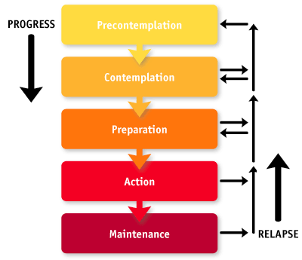

Figuur 1 Stages of change model

De vijf verschillende fasen zijn:

1.Precontemplatie: Niet bewust zijn van risico’s van het huidige gedrag. Daarom ook geen nadenken over verandering van gedrag.   
2.Contemplatie: Er worden voor- en nadelen afgewogen maar nog niet besloten om gedrag te veranderen.  
3.Voorbereiding: Bewust voorbereiden op het nieuwe gedrag.   
4.Actie: Uitvoering van het nieuwe gedrag.   
5.Gedragsbehoud: Gedrag wordt al langer dan zes maanden uitgevoerd en behouden.

## 2.1 Aanleiding

De aanleiding voor de onderbouwing van de interventie wordt gedaan door middel van een nulmeting en een beschrijving van de situatie in het trans theoretisch model. Hierin wordt uitgelegd waar de leraren nu staan en waar er naar gestreefd wordt met de interventie. Wanneer de interventie theoretisch niet onderbouwd is, kan deze ook praktisch niet effectief zijn, daarom is het belangrijk om een theoretische onderbouwing te doen om er zeker er van te zijn dat de interventie effectief is.

### 2.1.1 Nulmeting

De ontwikkelde interventie is gericht op gedragsverandering van de leraren op de basisschool. We willen het gedrag veranderen zodat de leraren de lesmethode aannemen.   
Om een nulmeting te kunnen maken werd ervoor gekozen om een enquête te verspreiden onder de leraren. Hiermee zou in kaart worden gebracht hoe de leraren er aan het begin van het blok tegenover een nieuwe lesmethode staan.  
De resultaten hiervan zijn te benoemen in volgende punten:

* Sommige leraren staan open voor een nieuwe lesmethode wanner deze aansluit bij hun wensen en behoeften
* Sommige leraren staan er kritisch tegenover van wege eerdere ervaringen met lesmethoden
* De leraren zijn er bang voor dat er niet voldoende materialen beschikbaar zijn voor de lesmethode
* Een groot kritiekpunt is dat een groep er verantwoordelijk voor moet zijn om in de ochtend de materialen klaar te zetten

Aan hand van deze punten is te zien dat de leraren nog niet helemaal overtuigd zijn van een nieuwe lesmethode. Om hun gedrag te kunnen veranderen zou daarom eerst vastgesteld worden in welke fase van gedragsverandering ze zitten. Dit wordt aan hand van het trans theoretisch model gedaan.

2.1.2 Stages of change (trans theoretisch model)  
Het stages of change model beschrijft vijf stappen die iemand doorloopt om van het huidige gedrag tot een nieuw gedrag te komen (Velicer, 1997).



Figuur 1 Stages of change model

De vijf verschillende fasen zijn:

1.Precontemplatie: Niet bewust zijn van risico’s van het huidige gedrag. Daarom ook geen nadenken over verandering van gedrag.   
2.Contemplatie: Er worden voor- en nadelen afgewogen maar nog niet besloten om gedrag te veranderen.  
3.Voorbereiding: Bewust voorbereiden op het nieuwe gedrag.   
4.Actie: Uitvoering van het nieuwe gedrag.   
5.Gedragsbehoud: Gedrag wordt al langer dan zes maanden uitgevoerd en behouden.

De leraren zitten tijdens de nulmeting in fase twee van het trans theoretisch model. Dat betekent dat ze wel erover nadenken om hun gedrag te veranderen, dus om een nieuwe lesmethode door te voeren maar ze bereiden zich nog niet specifiek daarop voor.   
Doel van de interventie is om de leraren eerst naar fase drie te brengen en uiteindelijk ook tot uitvoering van het nieuwe gedrag te brengen.

## 2.2 Theoretische onderbouwing

2.2.1 Self-determination model  
In het volgende zal onderbouwd worden waarom er bepaalde keuzes tot het bereiken van de doelstelling zijn uitgevoerd.   
Dit wordt gedaan aan hand van de self-determination theory. Dit model is goed geschikt om het doel te bereiken, namelijk gedrag te veranderen. Het model houdt in dat er aan een aantal behoeften moet worden gedaan om tot een gedragsverandering te komen. De drie behoeften zijn competentie, autonomie en relaties.   
Competent te zijn betekent het gevoel te hebben dat het gaat lukken. Het is dus van belang om te weten dat je hetgene wat je doet goed doet en dat het een succes wordt.  
Autonomie betekent dat je het gevoel wilt hebben dat je beslissingen zelf kunt nemen en zelf mag meedenken. Wanneer iemand denkt dat hij niet zelf betrokken wordt bij iets dan raakt deze vaak het interesse daaraan kwijt.  
Relaties te hebben betekent het gevoel te hebben om erbij te horen. Dus je maakt onderdeel uit van het geheel en je bent niet alleen (Broeck, Vansteenkiste, Witte, Lens, & Andriessen, 2009).

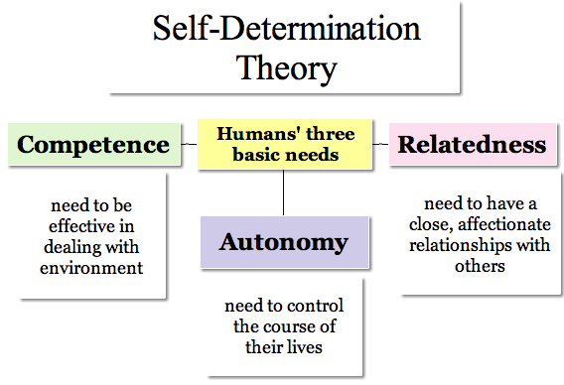

Figuur Self-determination theory

### 2.2.2 Onderbouwing

**Competent**  
Ten eerste moet er bij de leraren het gevoel worden creëert dat er een lesmethode wordt ingevoerd die succesvol is en die zezelf ook succesvol kunnen uitvoeren. Om deze reden wordt geprobeerd om het succes van de gekozen lesmethode op meerdere manieren te laten zien.   
Zo werd er voorafgaand aan de introductiedag een presentatie aan de leraren laten zien. Deze geeft een eerste indruk van de methode en maakt gebruik van een benchmark. Er wordt op een vergelijkbare school in Groningen al sinds jaren met de lesmethode ‘van Stroes en van Gelder’ gewerkt. De resultaten hiervan zijn dat de kwaliteit van het bewegingsonderwijs is toegenomen en dat de leraren en leerlingen er heel blij mee zijn. Door de presentatie te laten zien zullen de leraren een eerste positieve indruk van de lesmethode krijgen.   
Om deze positieve indruk te bekrachtigen worden de leraren uitgenodigd tot een introductiedag. Hierbij kunnen de leraren zelf ervaren hoe de lesmethode werkt en kunnen vragen stellen om eventuele problemen op te lossen. Het doel hiervan is dat de leraren zien hoe makkelijk de lesmethode is, dus dat zezelf goed in staat zijn om deze uit te voeren, en wat voor effecten deze heeft. Hierdoor zullen ze uiteindelijk hun eigen competentie ervaren.   
Bovendien is er op de introductiedag een professioneel vanuit de Miks bij die veel ervaring in het lesgeven en met lesmethoden heeft. De bedoeling hiervan is dat deze aan de leraren het gevoel geeft dat de methode effectief is en de projectgroep met zijn ervaring kan ondersteunen.

**Autonomie**  
Het creëren van autonomie is noodzakelijk om de interventie tot een succes te maken maar gelijkrijd is het lastig om iedereen autonomie te geven omdat niet alle leraren altijd bereikbaar zijn.   
Om dit probleem op te lossen werd er tijdens de stage met online-enquêtes en mails gewerkt. Zo werd er een enquête naar de (bevoegde gym) leraren gestuurd om in ervaring te brengen wat ze over een nieuwe lesmethode denken en wat hun wensen m.b.t. de lesmethode zijn *(Voor enquête zie bijlage)*

Verder zijn er meerdere mails rondgestuurd, en zijn persoonlijk in gesprek gegaan met de leraren en waren tijdens hun lessen aanwezig om zo veel contact mogelijk te houden. Zo was het mogelijk dat de mening van de leraren invloed heeft uitgeoefend op het tot stand komen van de interventie.   
Verder wordt er tijdens de interventie voor gezorgd dat de leraren hun mening kunnen geven. Op het eind van de introductie les werd er een feedbackformulier samen met de betreffende leraar ingevuld en gevraagd of hij/zij met de lesmethode wil doorgaan.   
Tijdens het hele project wordt duidelijk gemaakt dat het niet de bedoeling is om een verplichte nieuwe lesmethode in te voeren maar dat de leraren zelf mogen beslissen wat ze willen doen. Hierdoor zullen de leraren het gevoel krijgen dat er niet een interventie wordt opgericht waaraan ze niets kunnen veranderen maar dat ze zelf kunnen beslissen wat ze doen.

**Relaties**  
Tijdens de interventie ontwikkeling en uitvoering wordt het gevoel bij de leraren creëert dat ze niet op zich alleen gesteld zijn maar dat ze als groep zijn betrokken bij het project. Door de enquête en brieven door middel van een groepsmail aan iedereen te richten komt er het gevoel op dat er daadwerkelijk in een grote groep wordt samengewerkt.   
Verder is er op de introductiedag niet alleen het projectteam aanwezig maar ook een combinatiefunctionaris vanuit de Miks en een CIOS student die de les geeft. Dat betekent voor de leraren dat ze in een veilige omgeving bezig gaan waar ze ondersteuning krijgen vanuit meerdere hoeken. De leraren zullen zo door de steun vanuit deze hoeken hun gedrag kunnen veranderen.

## 2.3 Intervention mapping

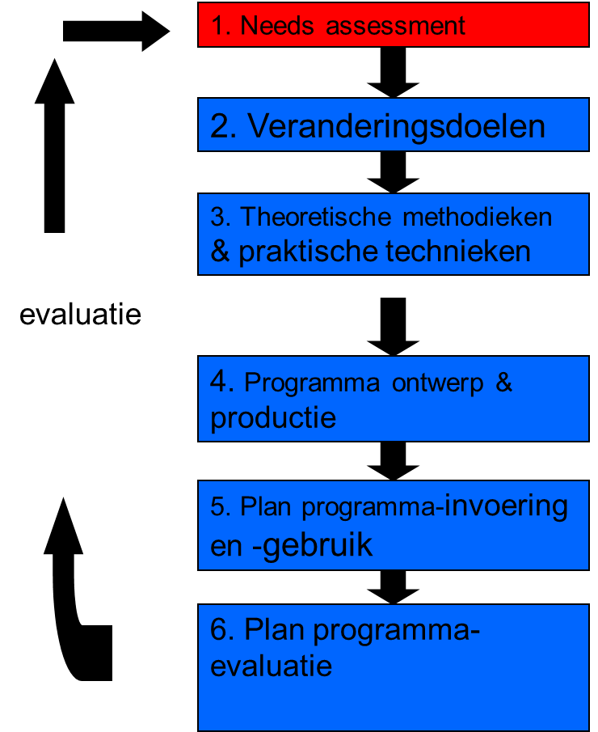

Om een goede gedragsveranderingscampagne te kunnen ontwikkelen worden er zes stappen doorlopen. Het voordeel van deze methode is dat er veel aandacht wordt besteed aan het toepassen van kennis over gedragsverandering. Uit onderzoek blijkt ook dat wanneer campagnes worden ontwikkeld op basis van wetenschappelijke inzichten uit de psychologie en communicatiewetenschappen, dat deze campagnes succesvoller zijn dan campagnes die hiervan geen gebruik maken. (Franssens, 2014)

De zes stappen zijn:

1. Needs assessment (Welk probleem moet er worden opgelost en wat is het gewenste gedrag om dit op te lossen)
2. Performance objectives (Vaststellen van concrete doelen)
3. Verandermethode en technieken kiezen (Is afhankelijk van wat je wilt bereiken met de campagne)
4. Programma ontwerp en productie
5. Implementatieplan (Plan hoe de campagne aan de man te brengen)
6. Evalueren (Wat zijn de resultaten na afloop en is het gedrag daadwerkelijk veranderd)

Stap1:

Basisschool de Westermar is gevestigd te Joure. Joure is een groot dorp met meerdere basisscholen. Ook is er sinds kort een brede school gevestigd. De brede school is een vrij nieuw concept en combineert onderwijs met voorzieningen zoals kinderopvang, muziekschool, sportclubs, welzijnsorganisaties etc. Dit concept is heel aantrekkelijk voor veel mensen. Daardoor ervaart basisschool De Westermar concurrentie. Om zich enigszins te kunnen onderscheiden van de brede school, kiest de basisschool om het vignet ‘Gezonde school’ te willen behalen.

Het “probleem” wat er opgelost moet worden is dat het schoolplein van de Westermarskoalle nu nog niet uitdagend genoeg tot bewegen is voor de leerlingen. Daarnaast wordt er tijdens de gymlessen geen gebruik gemaakt van een lesmethode wat betekent dat er geen vastgestelde structuur is of optimaal resultaat geboekt kan worden in de vorderingen van de leerlingen. Onder andere hierdoor kan de Westermarskoalle het vignet “Gezonde School” niet verkrijgen. Op dit moment staan de leraren er nog kritisch tegenover en hebben nog niet de intentie om het te gaan gebruiken.

Stap2:

Om het vignet “Gezonde School” te verkrijgen dient het schoolplein zodanig te veranderen dat het wél uitdaagt tot bewegen voor de leerlingen. Daarnaast wordt er ook een erkende lesmethode geïntroduceerd op de Westermarskoalle, dit wordt gedaan door middel van het veranderen van het gedrag van de leraren ten opzichte van de lesmethode. Uiteindelijk is het doel om de leraren enthousiast te hebben over de lesmethode en ze het ook daadwerkelijk gaan gebruiken. Voor het schoolplein en het introduceren van de nieuwe lesmethode worden plannen van aanpak geschreven.

Stap3:

Als verander methode wordt de self-determination theory gebruikt. Dat betekent dat er op de competenties, autonomiteit en de sociale aspect wordt ingegaan. (Zie hiervoor uitwerking theoretische leertheorieën).

Er wordt in de praktijk laten zien wat het te verwachten gedrag is van de docenten. Dit wordt gedaan door een les, geheel zoals de lesmethode, uit te voeren en alle voordelen aanbod te laten komen. Om te zien of de docenten hun gedrag willen veranderen wordt er gevraagd of ze het willen overnemen. Om te zien of de docenten het gedrag daadwerkelijk hebben veranderd wordt er tijdens de eerste weken na interventie de lesmethode gebruikt.

Stap4:

Door middel van een interventie dag wordt er voorlichting gegeven over de nieuwe te introduceren lesmethode. Tijdens de interventie worden aan alle klassen van de Westermarskoalle gymles gegeven middels de nieuwe lesmethode. In de les worden zo veel mogelijk praktijk voorbeelden en voordelen laten zien. Tijdens de lessen worden de docenten ondervraagd naar hun mening over de lesmethode in de praktijk en of ze het zien zitten om er zelf ook mee te gaan werken.

Daarnaast wordt het plan van aanpak van het schoolplein geïntroduceerd aan de docenten en directeur. Eventuele inbreng wordt meegenomen naar het eindproduct.

Stap5:

Tijdens de interventie dag worden de gymlessen verzorgt door Kaylee (gymdocent). Twee van het stageteam zullen haar helpen met de verschillende onderdelen tijdens de dag zodat de derde kan communiceren en feedback vragen aan de docent. Hieruit volgen feedbackformulieren en resultaten over wat de docenten vinden over eventueel behoud en verder gebruik met de lesmethode.

Her schoolpleinplan wordt aangereikt aan de directeur en de docenten. Zij kunnen hier kritisch naar kijken en er vragen over stellen. Dit wordt verwerkt in het schoolpleinplan en het eindproduct wordt nogmaals opgestuurd voor eventueel gebruik ervan.

Stap6:

Na de workshop wordt er aan de des betreffende leraren gevraagd of ze daadwerkelijk de lesmethode gaan gebruiken. Daarnaast worden de feedbackformulieren in een bestand uitgewerkt en er worden conclusies uit getrokken. Ook wordt er naar feedback over ons werken gevraagd.

# Nawoord

Tevreden kunnen wij terugkijken de afgelopen stageperiode. Dankzij Hanze Instituut voor Sportstudies en het stage bedrijf Miks Welzijn te Joure heeft dit project met succes kunnen afronden. We hebben veel geleerd over het werkveld en over het organiseren van leefstijlinterventies en het veranderen van gedrag in een bepaalde doelgroep met betrekking tot de sport en bewegen. Ook hebben we geleerd over hoe een organisatie als Miks Welzijn te werk gaat met de taken die zij op haar neemt en uitvoert.

Daarnaast zijn we erg blij met het resultaat van het project en hoe het is verlopen.

Graag bedanken wij dus de Hanze Hogeschool te Groningen Instituut voor Sportstudies, vooral Hans Oljans, voor de begeleiding vanuit school van dit project. Ook bedanken wij het stagebedrijf Miks Welzijn Joure en basisschool Westermarskoalle, voor het bieden van de kans om dit project uit te voeren.

# Bibliography

Broeck, A. v., Vansteenkiste, M., Witte, H. d., Lens, W., & Andriessen, M. (2009). *De Zelfdeterminatie Theorie: kwalitatief goed motiveren op de werkvloer.*

Franssens, D. (2014, Maart 20). *Intervention Mapping*. Opgehaald van Groene Offerte: http://www.groeneofferte.nl/artikelen/intervention-mapping

Velicer, J. P. (1997). *The transtheoretical model of health behavior change.* Am J Health.

Vries, D. (1988). *Gedragsdeterminanten*. Opgehaald van Gezonde School: http://www.gezondeschool.be/gezondheid-in-het-vlaamse-onderwijs/determinanten-en-mogelijkheden-voor-onderwijs/gedragsdeterminanten

# Persoonlijke logboek en evaluatie

Logboek Hilde-Marije Dijkstra

|  |  |  |
| --- | --- | --- |
| **Datum** | **Korte omschrijving/taak activiteit** | **Wat ging goed? Wat ging minder goed? Wat heb ik geleerd?** |
| **19-11** | Nieuwe opzet verslag ideeën ontwerpen voor de interventie | Het was de eerste stagedag na de EBAS/tentamenweek. We merkten dat we even moesten opstarten. Wat gaan we doen? Hoe gaan we het doen? Ik moest er even in komen. Ik wilde graag aan de slag. Maar ik merkte dat het nog niet lukte omdat we nog veel zaken onduidelijk voor ons waren. |
| **26-11** | Planning gemaakt Rolverdeling team Gesprek Bert Observeren schoolplein | We hebben een planning gemaakt met daarin duidelijk wat we wilden gaan doen de komende weken. Zodat we goed aan de slag konden gaan.  Ik heb tijdens het gesprek bij Bert anderen laten praten. Soms ben ik veel aan het woord. Ik heb eerst nagedacht wat ik wilde zeggen. |
| **03-12** | Plannen interventie concreet maken 🡪 project omschrijving Presentatie voorbereiden Westermarskoalle Helpen bij Sinterklaas evenementen | Ik en Luc hebben een presentatie gemaakt om de lesmethode de introduceren bij de leerkrachten van de Westermarskoalle. Hierbij moesten Luc en ik goed nadenken wat goede informatie was en wat belangrijk was voor de leerkrachten. Tijdens de Pietengym was je in een andere rol dan normaal. Het is voor kinderen een van de belangrijkste feesten die er is. Op deze manier leer je hoe een evenement in z’n werk gaat. Ik moest de CIOS’ers helpen bij het evenement. Je zag dat veel dingen niet goed voor elkaar waren. Ik vind het dan lastig om hier niets van te zeggen. Ik zou met de CIOS’ers op een andere manier moeten communiceren. Ik heb er van te voren over na gedacht hoe ik het wil aanpakken. |
| **10-12** | Sinterklaas gevierd op stage Opzet plan van aanpak Opzet plan van aanpak lesmethode Bezoek Hans | We zijn begonnen om een opzet te maken om zo verder te gaan met de interventie. We hebben de taken duidelijker verdeeld. Je merkte gelijk dit sneller en makkelijker werkt. Ik heb geleerd dat het erg belangrijk is om te weten wat je wilt. Het is ook belangrijk wat je doel is. |
| **17-12** | Nieuwe duidelijke planning gemaakt Taken verdeling doormiddel van elkaars leerdoelen Verder met plan van aanpak Verslag + presentatie Enquête | In planning stond een overleg met de Westermarskoalle. We hebben gemerkt dat een afspraak maken met een school erg lastig is. De school heeft het rond deze tijd erg druk. We hebben geprobeerd een nieuwe afspraak te maken. Ik heb geleerd om in oplossingen te denken. Doordat de afspraak niet lukte hebben we er voor gekozen het op een andere manier te doen. Het is soms lastig dat je ideeën niet worden uitgevoerd. Je hebt het gevoel dat je je taken voor niets maakt. Maar de taken die je maakt kun je altijd gebruiken. We hebben er voor gekozen om een hele dag een workshop te houden. Zodat het voor de leraren geen extra tijd kost. |
| **24-12** | Vakantie |  |
| **31-12** | Vakantie |  |
| **07-01** | Opmaak mail Bert | De plannen doorgegeven aan Bert. Het verslag is verder af gemaakt. Eerst was het belangrijk om reactie te krijgen van Bert voordat we verder konden met de interventie. Ik heb de taak samen met Luc opgenomen om de lesmethode verder uit te werken. |
| **14-01** | Gesprek Bert | Communicatie is erg belangrijk. De mail van mij en Luc over introductie lesmethode was niet goed over gekomen. Daardoor ontstond er mis communicatie. Achteraf hadden we beter kunnen bellen en een afspraak kunnen maken. Zodat het duidelijk was wat er bedoeld werd. Ik heb hier van geleerd dat je eerst goed moet na denken hoe je communiceert. |
| **21-01** | Onderbouwing interventie voorbereiden | Op deze dag zijn de puntjes op de I gezet voor de workshop dag. |
| **28-01** | Hilde-Marije Afwezig Weissensee |  |
| **04-02** | Afmaken stage verslag | Het verslag puntjes op de i gezet. |

**Taakverdeling**In het eerste blok 2.1 hebben wij vooral gedaan wat er moest gedaan worden. En zijn we gewoon aan de slag gegaan zonder duidelijke taakverdeling. We wilden daar in blok 2.2 verandering in brengen. We hebben gekeken naar wat onze kwaliteiten en valkuilen zijn. Ook hebben gekeken waarin we de leiding hebben genomen in stageblok 2.1 en daaruit een taakverdeling gemaakt

Taakverdeling 2.2  
HIlde-Marije Dijkstra 🡪 Planner  
Luc 🡪 Leiding nemen in vergaderingen  
Helena 🡪 Communicatie  
Louis 🡪 groepswerker

Proces evaluatie Hilde-Marije doormiddel van leerdoelen.   
Deze leerdoelen heb ik vanuit mijn stage blok 2.1 gehaald. Het volgende werd door mijn stagebegeleider vermeld in de feedback.   
“Je bent actief binnen jullie werkgroep, toont een proactieve houding. Ik kan merken dat je al twee jaar ervaring hebt in het lesgeven van kinderen. Let wel op je communicatie met collega studenten. Je hebt veel kennis, dit breng je meestal over met een mededeling, probeer dat meer op vragenderwijze te doen.”  
  
Leerdoel 1: Ik wil mijn kennis te delen door de mededeling vragende wijs te vermelden.

* Ik wil anderen de kans geven in gesprekken meer het woord te geven
* Ik wil mijn eigen ideeën ordenen

Het is belangrijk om goed te plannen. Ik ben iemand die gewoon ergens mee begint en geen planning maakt.  
Leerdoel 2: Plannen

* Ik wil een planning maken voor het stageteam
* Een taakverdeling maken wie wat wanneer gaat doen

**Start**  
In het begin verliep het voor mijn gevoel een beetje rommelig. We hadden 2.1 stage behaald en nu moesten we verder met de uitvoering. We hebben in het begin veel contact gehad met Bert de directeur van de Westermarskoalle. Ik heb me bezig gehouden met de planning van de interventie. Ik ben iemand die vaak gewoon ergens begint en dan het op tijd af heeft. Maar je bent nu in een team. Dan is het belangrijk om een planning te maken en ook de taakverdeling te maken zodat het duidelijk is wie wat wanneer moet doen. Het was lastig om een interventie te plannen met de basisschool. Daardoor is de planning wel een aantal keer gewijzigd. Ik heb wel gemerkt dat een planning erg handig is. Je hebt een houvast. Je kijkt als de stagedag begint naar je planning en je weet wat je moet doen.   
De communicatie ging soms wat lastig tussen de Westermarskoalle. Door een verkeerde overgekomen mail bij Bert was het niet duidelijk wat de workshop dag precies inhield. Door daarna goed te communiceren is dit goed opgelost.

**Verloop**Voor de interventie was het nog niet helemaal duidelijk wie de les ging geven tijdens de workshop. We hadden dit duidelijk op papier hoe we deze dag er graag uit wilden laten zien. Jurjen onze stage begeleider was het hier ook mee eens. De stageloopster was niet helemaal duidelijk of ze de les wilde geven en dat gaf even stress.   
De afspraken die we in de groep hebben gemaakt zijn goed na gekomen. Wij hebben als groep er ook voor gezorgd dat Luc meer initiatief ging nemen in gesprekken. Ik hield met gesprekken iets meer op de achtergrond. Op deze manier kon ik ook beter bedenken wat ik precies wilde zeggen en of het nuttig was om het te zeggen. Wat ik de volgende keer beter zou willen doen is: “als ik weet dat ik gelijk heb dat mijn mening waar is” hoe kan ik dit op een goede manier over brengen? Ik vind het wel eens lastig om mijn mening duidelijk te verwoorden. Ik weet dat het dan zo is, maar het wordt dan niet opgepikt door mijn stage genoten. Ook zou ik meer feedback willen vragen vanuit mijn stagegenoten. Ik vind het soms lastig om feedback te ontvangen. En daardoor ga ik het niet vragen, maar juist door te vragen weet je wat je moet verbeteren en kom je aan het eind niet voor verassingen te staan.

**Resultaat**Wij hebben het gewenste resultaat behaald. De leerkrachten waren zeer tevreden met de lesmethode. Ze hadden nog kleine kanttekeningen en hier gaan wij iets aan doen. Het was wel lastig om een goede theoretische onderbouwing hieraan te koppelen. Na wat gesprekken met Hans werd dit duidelijker en konden we daarmee aan de slag. Ik ben blij het met resultaat van het plannen in blok 2.3 ga ik hiermee verder. Het op de achtergrond houden in gesprekken is gelukt. In blok 2.3 wil ik theoretische onderbouwende argumenten geven.

Leerdoelen blok 2.3

* Theoretische onderbouwing argumenten
* Betere samenhang creëren in mijn verslagen

HIlde-Marije over stageteam

Luc:  
Je ziet dat Luc steeds meer initiatief neemt in het verslag en de gesprekken. Hij is meer betrokken bij de organisatie dan in blok 2.1. Hij zou nog iets meer zijn mening kunnen geven tijdens gesprekken of in het stageverslag.

Helena:  
Helena heeft de communicatie op zich genomen. Helena is heel erg nauwkeurig in het communiceren naar anderen toe. Ze weet wat ze wil zeggen en kan dit goed overbrengen naar de stagebegeleider en naar de directeur van de school. Helena heeft een duidelijke mening. Ze kan iets meer naar andere meningen kunnen luisteren en dat ook gebruiken voor verslagen of gesprekken.

Louis:   
Louis heeft een duidelijke onderbouwing gemaakt van de interventie. Hij is hier specifiek mee bezig en weet hoe hij dit wil verwoorden. Hij heeft veel theoretische kennis. Louis heeft veel goede ideeën. Naar mijn mening kan hij die meer uiten. Zodat zijn ideeën gebruikt kunnen worden.



**Sport, Gezondheid en Management**

**Cursusjaar 2014/2015**

**Stage jaar 2**

**“Coachend gedrag veranderen”**

**Feedback en beoordeling werkveldbegeleider**

|  |  |
| --- | --- |
| Naam student: | Hilde Marije Dijkstra |
| Naam werkveldbegeleider: | Jurjen Bosch |
| Organisatie: | Miks Welzijn |
| Datum: | 2-3-15 |

Leeswijzer en invulinstructie:

In dit feedback- en beoordelingsformulier kan de werkveldbegeleider zijn of haar bevindingen met betrekking tot het functioneren van de student tijdens de stage aangeven en beargumenteren. Om de feedback en beoordeling van de student tijdens de totale stage goed in kaart te kunnen brengen bestaat dit formulier uit drie delen: deel 1 richt zich op de SGM-beroepscompetenties die tijdens deze stage centraal staan, deel 2 richt zich op de generieke hbo competenties en deel 3 biedt ruimte voor vrije invulling van de werkveldbegeleider.

Deel 1: Specifieke competenties stage ‘Coachend gedrag veranderen’

1 zeer onvoldoende; 2 onvoldoende; 3 voldoende; 4 goed; 5 zeer goed

**SGM1 Testen, adviseren, begeleiden in het streven naar gezondheidswinst d.m.v. sport- en bewegingsprogramma’s.**

|  |  |  |
| --- | --- | --- |
| De student: | Beoordeling | Opmerkingen |
| Bewaakt de (eigen) verantwoordelijkheden, de voortgang en het proces van de in gang gezette activiteiten. | 1 2 3 4 5 |  |
| Signaleert tijdig problemen in de voortgang en bepaalt prioriteiten. | 1 2 3 4 5 | Je bent iemand die snel vraagt en aangeeft als jullie ergens tegen aanlopen. Blijf dit doen, dit kan soms nog niets sneller. |
| Selecteert en voert onder begeleiding zinvolle bewegingsinterventies uit bij (individuen van) meerdere doelgroepen | 1 2 3 4 5 |  |
| Laat zien vaardigheden te bezitten in het begeleiden van verschillende doelgroepen in het streven naar gezondheidswinst op zowel individueel als groepsniveau | 1 2 3 4 5 | Dit nog niet echt van je gezien, maar ik verwacht dat je dit in je hebt. |

**SGM2 Duurzaam veranderen van gedrag binnen het domein van sport- bewegen en gezonde leefstijl.**

|  |  |  |
| --- | --- | --- |
| De student: | Beoordeling | Opmerkingen |
| •Analyseert risicovol gedrag m.b.t. leefstijl met behulp van bewezen modellen en theorieën. | 1 2 3 4 5 |  |
| Ontwikkelt gezondheidsinterventies voor doelgroepen met eenvoudige leefstijlproblematiek | 1 2 3 4 5 |  |
| Voert eenvoudige gezondheidsinterventies uit waarbij gangbare modellen en theorieën worden ingezet | 1 2 3 4 5 |  |

**SGM 9 Ontwerpen, organiseren en begeleiden van sport- en bewegingsactiviteiten.**

|  |  |  |
| --- | --- | --- |
| De student: | Beoordeling | Opmerkingen |
| Stemt de sport- en bewegingsactiviteiten af op de beoogde doelstellingen behorend bij de doelgroep en het programma. | 1 2 3 4 5 |  |
| Past methodisch-didactische principes en vuistregels toe in de begeleiding van de sport- en bewegingsactiviteiten. | 1 2 3 4 5 |  |
| Geeft begeleiding die qua aanspreektoon en sfeer passen bij verschillende doelgroepen. | 1 2 3 4 5 | Je hebt ervaring in lesgeven, dit doe je goed. Probeer te letten op je aanspreektoon richting (CIOS) studenten. |

**SGM12 Inspelen op ontwikkelingen (omgevingsbewustzijn).**

|  |  |  |
| --- | --- | --- |
| De student: | Beoordeling | Opmerkingen |
| Zoekt en ziet kansen (extern/intern) voor de eigen organisatie | 1 2 3 4 5 |  |
| •Analyseert ontwikkelingen in sporteigen en overige sectoren en maakt daar gebruik van, waar mogelijk | 1 2 3 4 5 |  |

**SGM13 Onderzoeken en adviseren.**

|  |  |  |
| --- | --- | --- |
| De student: | Beoordeling | Opmerkingen |
| Zoekt en ziet kansen (extern/intern) voor de eigen organisatie | 1 2 3 4 5 | Jullie hebben een goed product afgeleverd waar jullie trots op mogen zijn. Sluit dit goed af! Dan kun je persoonlijk hier ook trots op zijn. |
| •Analyseert ontwikkelingen in sporteigen en overige sectoren en maakt daar gebruik van, waar mogelijk | 1 2 3 4 5 |  |

Deel 2: Generieke HBO competenties

1 zeer onvoldoende; 2 onvoldoende; 3 voldoende; 4 goed; 5 zeer goed

**SGM15 Samenwerken en samenwerkend leren.**

|  |  |  |
| --- | --- | --- |
| De student: | Beoordeling | Opmerkingen |
| Vraagt feedback aan en accepteert feedback van medestudenten. | 1 2 3 4 5 | Leer van je omgeving, neem op, en laat bezinken. |
| Levert een actieve bijdrage aan het gezamenlijk resultaat of probleemoplossing | 1 2 3 4 5 |  |

**SGM16 Communicatie.**

|  |  |  |
| --- | --- | --- |
| De student: | Beoordeling | Opmerkingen |
| Communiceert en rapporteert schriftelijk helder, effectief en doelgroepgericht. | 1 2 3 4 5 |  |

**SGM17 Reflecteren en leren.**

|  |  |  |
| --- | --- | --- |
| De student: | Beoordeling | Opmerkingen |
| Rapporteert waar nodig uit zichzelf aan leidinggevende en/of coach. | 1 2 3 4 5 | Je bent naast Helena iemand die leidinggevend is en ook neemt. Dit doe je goed. |
| Werkt zelfstandig binnen het gestelde afspraken. | 1 2 3 4 5 | Duidelijk in de communicatie. Je komt altijd je afspraken na. |
| Neemt op basis van zelfreflectie besluiten, benut leerervaringen en stelt het eigen handelen bij | 1 2 3 4 5 | Volgens mij doe je dit ook alleen voor mij niet altijd zichtbaar. |

**SGM18 Zelfsturing en zelfredzaamheid.**

|  |  |  |
| --- | --- | --- |
| De student: | Beoordeling | Opmerkingen |
| Werkt binnen de kaders, visie en doelstellingen van de stageorganisatie. | 1 2 3 4 5 |  |
| De student heeft een reëel beeld van eigen kunnen ten opzichte van het beroep en is in staat dit te benoemen. | 1 2 3 4 5 |  |

Deel 3: Algemene opmerkingen stagebegeleider

Algemene opmerkingen t.a.v. van het gehele stage proces, het eindresultaat en het functioneren van de student. Hierbij kan gedacht worden aan bijvoorbeeld initiatief nemen, het nakomen van afspraken en professionaliteit.

|  |
| --- |
| Algemene opmerkingen:  Hilde Marije,  Je brengt ervaring mee binnen je team. Je bent gedreven en jullie hebben samen een mooi project opgezet. Je komt je afspraken na en je bent iemand die makkelijk voor de groep staat. Je producten zijn goed en ik vind het fijn om met je samen te werken. Probeer in je communicatie soms niet te oordelend te zijn, vooral de jongere studenten voelen dat als een aanval. Ga zo door, maak ook van je laatste halfjaar een succes. En zet voor je zelf op een rij waarin jij je wilt ontwikkelen. |

|  |  |  |  |  |  |
| --- | --- | --- | --- | --- | --- |
| Eindbeoordeling stage | Zeer onvoldoende | Onvoldoende | Voldoende | Goed | Zeer goed |

|  |  |
| --- | --- |
| Ondertekening werkveldbegeleider (naam/ handtekening/ stempel)  Jurjen Bosch | Datum  2-3-15 |

Persoonlijk leerverslag Helena Hoekman

|  |  |  |
| --- | --- | --- |
| **Datum** | **Korte omschrijving/taak activiteit** | **Wat ging goed? Wat ging minder goed? Wat heb ik geleerd?** |
| **19-11** | Bespreken hoe we de nieuwe opdracht aan gaan pakken | De opstart verliep enigszins moeizaam. De opdracht was voor iedereen nog onduidelijk. We hebben deze dag vooral veel overlegd en zijn na afloop wel tot volgende stappen gekomen. |
| **26-11** | Planning maken Rolverdeling team Gesprek directeur | Deze dag zijn we aan de slag gegaan met een planning om zo een duidelijk beeld te krijgen welke stappen wanneer ondernomen dienen te worden. Dit heeft ons ontzettend geholpen om aan het werk te kunnen. We hebben hierbij ook een gesprek gehad met de directeur van de Westermar om onze planning toe te kunnen spitsen op zijn wensen en behoeften. |
| **03-12** | plan van aanpak schoolplein Sinterklaas evenement | Deze dag zijn Louis en ik vooral bezig geweest met het opstellen van een plan van aanpak voor het schoolplein. Voor de lesmethode was het idee om een presentatie te houden voor de leraren, maar dit was vanwege de drukke maand moeilijk in t e plannen. Er is daarom later voor gekozen om een enquête te verspreiden onder de leraren, om hun menig te vragen over de huidige situatie in de gymlessen en het schoolplein en wat ze vonden van mogelijke wijzigingen.  In de middag hebben we de CIOS-studenten nog geholpen bij de organisatie en begeleiding van een Sinterklaas evenement. Dit was een leuke ervaring en ik heb kunnen leren van de CIOS-studenten hoe zij op de belevingswereld van de kinderen inspelen. |
| **10-12** | Sinterklaas gevierd op stage Opzet plan van aanpak Opzet plan van aanpak lesmethode Gesprek stagebegeleider en SLB’er | Voorafgaand aan het sinterklaasfeest zijn we nog aan de slag gegaan met de plannen van aanpak. We hebben hier deze dag weer een aantal stappen in kunnen maken. Na afloop van het sinterklaasfeest hebben we een gesprek gehad met onze stagebegeleider en SLB’er. Dit was een heel nuttig gesprek en heeft de opdracht heel goed verhelderd. Ook zijn er afspraken gemaakt over de stage in het volgende semester. |
| **17-12** | Beslissingen genomen over workshop | Tijdens het maken van een afspraak voor een presentatie, bleek al wel dat het heel moeilijk was om een moment te vinden waarop een groot deel van de leraren beschikbaar was. Dit probleem is meegenomen in het maken van de beslissingen over de workshop. Er is daarom voor gekozen om de workshop niet na school te organiseren, maar de schooltijden niet te veranderen en alleen de gymlesinhoud te wijzigen. |
| **24-12** | Vakantie |  |
| **31-12** | Vakantie |  |
| **07-01** | Opzetten interventie | Hoe gaan we de interventie invullen? Met wie moeten we contact opnemen? Op welke dag gaat de interventie plaatsvinden? Deze vragen stonden vandaag centraal en zijn ook allemaal beantwoord. De voor- en nadelen zijn overwogen van de verschillende dagen en uiteindelijk is hier een bepaalde datum uit voortgekomen. Dit was geen gemakkelijke opgave, omdat er voor beide dagen die mogelijk waren voor- en tegenstanders waren buiten het team. Voor de vakleerkracht zou donderdag het beste zijn en voor de directeur de dinsdag. Uiteindelijk is gekozen voor de dinsdag en is ook de vakleerkracht overtuigt van dit belang. |
| **14-01** | Gesprek Bert | Omdat er wat onduidelijkheden waren ontstaan over de invullingen van de workshop, zijn we deze dag met de directeur in gesprek gegaan om alle onduidelijkheden te verhelderen, dit is ook gelukt door middel van het gesprek. |
| **21-01** | Onderbouwing interventie voorbereiden | Deze dag zijn we vooral bezig geweest om de invulling van de interventie af te ronden. Ik heb hierbij vooral contacten gelegd en afspraken gemaakt met de directeur, leraren, CIOS-studente en vakleerkracht. |
| **27-01** | Uitvoeren interventie | Het uitvoeren van de interventie verliep goed, we waren deze dag goed voorbereid. Ik heb hierbij vooral de leraren geïnformeerd over de lesmethode. |
| **28-01** | Taken verdelen eindverslag, resultaten interventie verwerken en vergadering over opstart nationale sportweek | De taken verdelen verliep gemakkelijk en iedereen kon daardoor effectief aan het werk met een eigen deel. De vergadering verliep ook heel goed, we hebben kennis gemaakt met het organisatieteam van de nationale sportweek. Dit zorgt ervoor dat we na afloop van de stage gelijk door kunnen met de volgende opdracht. |
| **03-02** | Afronden verslag | Het verslag afronden verliep heel soepel. Het hele verslag was in principe al klaar, het was alleen nog een kwestie van samenvoegen. |
| **04-02** | Versturen verslag/ opzet nieuwe opdracht |  |

**Taakverdeling**

Dit blok hebben we ervoor gekozen om te taakverdeling niet in te delen op de ieders kwaliteiten, maar iedereen vooral een taak te geven waar nog veel ontwikkeling mogelijk is. Hier is de volgende taakverdeling uit voortgekomen:

Hilde-Marije 🡪 plannen

Helena 🡪 communicatie

Luc 🡪 leider

Louis 🡪 groepswerker

Dit blok heb ik me vooral bezig gehouden met de communicatie, hierdoor kon ik mijn planningsvaardigheden ook vergroten, omdat het van belang is om externen op tijd te voorzien van informatie of te vragen om informatie. Voor mij is het doorspelen van informatie naar externen ook een extra stimulans om alles op tijd af te ronden en dus goed te plannen. Ik heb hierdoor mijn leerdoel om beter te plannen en gelijk aan de slag te gaan met mijn taken vergroot.

Hilde heeft zich vooral bezig gehouden met de planning om haar competenties hierin te vergroten. Ze heeft een mooie planning gemaakt en ons ook gewaarschuwd om ons hieraan te houden. Ze was hier echter wel heel flexibel in, want ze heeft de planning ook voortdurend geüpdatet.

Luc had als leerdoel om meer het initiatief te nemen, dit is van groot belang binnen de groep. Hij heeft dit naar mijn mening goed opgepakt en ik zag duidelijke vooruitgangen bij hem op het gebied van initiatieven nemen.

Louis had vooral een algemene functie binnen de groep, hij heeft geholpen waar nodig. Zo is hij ook bezig geweest met de planning en heeft hij geholpen met de communicatie door bijvoorbeeld een brief op te stellen voor de leraren. Ook heeft hij regelmatig het voortouw genomen om Luc hier enigszins in te ondersteunen.

**Proces evaluatie**

Het proces is wederom goed verlopen. Het team sluit heel goed op elkaar aan en is heel behulpzaam voor elkaar. Hierdoor leren wij ook heel veel van elkaar. Iedereen is kritisch naar het functioneren en het werk van de teamgenoten, maar er worden ook complimentjes gegeven en gelachen. Doordat we nu al een langere tijd met elkaar samenwerken, weten we van elkaars kwaliteiten en wat we van elkaar kunnen verwachten.

In het begin was de opstart wel wat lastig, omdat niemand echt duidelijk had wat er moest gebeuren. Door te starten met het maken van een planning konden we overzichtelijk maken wat er moest gebeuren en kwamen er steeds meer ideeën hoe we de volgende stappen konden nemen. Toen we eenmaal op weg waren heeft iedereen zich evenveel ingezet om het proces succesvol te laten verlopen. Het plannen van de interventie verliep echter wel weer iets moeizaam, doordat er vele verschillende personen bij betrokken waren. Zo moest er bijvoorbeeld een datum komen die het beste zou schikken voor de interventie, de vakleerkracht, de leraren en de CIOS-studenten. Ook moest er bijvoorbeeld van gymzaal geruild worden vanwege de beschikbare materialen, dit moest weer in overleg met een stageloper bij een andere school. Dit verklaart ook waarom de stagebegeleider in de beoordeling aangeeft dat we hier iets te lang zoekende in waren. Uiteindelijk hebben we een goede interventie neergezet met vele positieve reacties.

**Blok 2.3**

In blok 2.3 zou ik me meer op willen stellen als groepswerker om zo anderen optimaal de kans te bieden om het voortouw te nemen. Dit kreeg ik namelijk als feedback van de stagebegeleider en in mijn SLB gesprek hebben we ook als leerdoel opgesteld dat ik meer tijd ga vrijmaken voor mijn individuele opdrachten. Dit kan ik naar mijn mening realiseren door me in het team als groepswerker op te stellen.

**360 graden feedback**

Over Louis

Louis heeft de blok vordering gemaakt in het initiatief nemen, hij nam ook al initiatieven, maar dit blok is dat duidelijk meer geworden. Door zijn kritische houding, ziet Louis veel mogelijke problemen vooraf aankomen (iets waar ik nog van kan leren), waardoor we met de groep op tijd deze mogelijke problemen kunnen voorkomen.

Over Luc

Luc is heel nuchter en flexibel, dit maakt samenwerken met Luc heel prettig. Hij ziet niet heel snel ergens een probleem in, maar denkt vooral in oplossingen en blijft daarbij altijd heel rustig. Luc had het afgelopen blok als leerdoel om meer initiatief te nemen. Hier heeft hij het afgelopen blok positieve vorderingen in gemaakt.

Over Hilde-Marije

Hilde-Marije heeft dit blok een meer kritische houding ontwikkelt. Ze is dan vooral kritisch op de details, wat ze nog verder zou kunnen ontwikkelen is dat ze ook kritische wordt op de grote lijnen van het verslag en daardoor meer samenhang creëert. Ik heb dit juist andersom, ik ben meer kritisch op de grote lijnen en minder kritisch op de details. Hilde en ik zouden op dit gebied nog meer van elkaar kunnen leren. Verder zorgt Hilde ervoor dat we goed vooruit werken, ze is altijd op de hoogte van de nieuwste opdrachten en wil hier ook het liefst gelijk mee aan de slag. Dit stimuleert de voortgang van onze groep.



**Sport, Gezondheid en Management**

**Cursusjaar 2014/2015**

**Stage jaar 2**

**“Coachend gedrag veranderen”**

**Feedback en beoordeling werkveldbegeleider**

|  |  |
| --- | --- |
| Naam student: | Helena Hoekman |
| Naam werkveldbegeleider: | Jurjen Bosch |
| Organisatie: | Miks Welzijn |
| Datum: | 3-2-15 |

Leeswijzer en invulinstructie:

In dit feedback- en beoordelingsformulier kan de werkveldbegeleider zijn of haar bevindingen met betrekking tot het functioneren van de student tijdens de stage aangeven en beargumenteren. Om de feedback en beoordeling van de student tijdens de totale stage goed in kaart te kunnen brengen bestaat dit formulier uit drie delen: deel 1 richt zich op de SGM-beroepscompetenties die tijdens deze stage centraal staan, deel 2 richt zich op de generieke hbo competenties en deel 3 biedt ruimte voor vrije invulling van de werkveldbegeleider.

Deel 1: Specifieke competenties stage ‘Coachend gedrag veranderen’

1 zeer onvoldoende; 2 onvoldoende; 3 voldoende; 4 goed; 5 zeer goed

**SGM1 Testen, adviseren, begeleiden in het streven naar gezondheidswinst d.m.v. sport- en bewegingsprogramma’s.**

|  |  |  |
| --- | --- | --- |
| De student: | Beoordeling | Opmerkingen |
| Bewaakt de (eigen) verantwoordelijkheden, de voortgang en het proces van de in gang gezette activiteiten. | 1 2 3 4 5 |  |
| Signaleert tijdig problemen in de voortgang en bepaalt prioriteiten. | 1 2 3 4 5 |  |
| Selecteert en voert onder begeleiding zinvolle bewegingsinterventies uit bij (individuen van) meerdere doelgroepen | 1 2 3 4 5 |  |
| Laat zien vaardigheden te bezitten in het begeleiden van verschillende doelgroepen in het streven naar gezondheidswinst op zowel individueel als groepsniveau | 1 2 3 4 5 | Duidelijk verhaal tijdens de introductiedag. Hierin ben jij met de docenten in gesprek gegaan. In mijn ogen heb je dit op een professionele manier opgepakt. In het lesgeven en begeleiden van zowel individuele deelnemers of groepen zijn er mogelijkheden om verder te groeien. |

**SGM2 Duurzaam veranderen van gedrag binnen het domein van sport- bewegen en gezonde leefstijl.**

|  |  |  |
| --- | --- | --- |
| De student: | Beoordeling | Opmerkingen |
| •Analyseert risicovol gedrag m.b.t. leefstijl met behulp van bewezen modellen en theorieën. | 1 2 3 4 5 |  |
| Ontwikkelt gezondheidsinterventies voor doelgroepen met eenvoudige leefstijlproblematiek | 1 2 3 4 5 |  |
| Voert eenvoudige gezondheidsinterventies uit waarbij gangbare modellen en theorieën worden ingezet | 1 2 3 4 5 | Juiste introductie van de lesgeefmethode, ik ben benieuwd naar de laatste stap in jullie project. |

**SGM 9 Ontwerpen, organiseren en begeleiden van sport- en bewegingsactiviteiten.**

|  |  |  |
| --- | --- | --- |
| De student: | Beoordeling | Opmerkingen |
| Stemt de sport- en bewegingsactiviteiten af op de beoogde doelstellingen behorend bij de doelgroep en het programma. | 1 2 3 4 5 | Top introductie les, hierin waren jullie in mijn ogen iets te lang zoekende. |
| Past methodisch-didactische principes en vuistregels toe in de begeleiding van de sport- en bewegingsactiviteiten. | 1 2 3 4 5 |  |
| Geeft begeleiding die qua aanspreektoon en sfeer passen bij verschillende doelgroepen. | 1 2 3 4 5 | Begeleiden van docenten deed je prima. Probeer je verder te ontwikkelen in het begeleiden en lesgeven van kinderen. |

**SGM12 Inspelen op ontwikkelingen (omgevingsbewustzijn).**

|  |  |  |
| --- | --- | --- |
| De student: | Beoordeling | Opmerkingen |
| Zoekt en ziet kansen (extern/intern) voor de eigen organisatie | 1 2 3 4 5 |  |
| •Analyseert ontwikkelingen in sporteigen en overige sectoren en maakt daar gebruik van, waar mogelijk | 1 2 3 4 5 |  |

**SGM13 Onderzoeken en adviseren.**

|  |  |  |
| --- | --- | --- |
| De student: | Beoordeling | Opmerkingen |
| Zoekt en ziet kansen (extern/intern) voor de eigen organisatie | 1 2 3 4 5 | Jullie hebben een goed product afgeleverd waar jullie trots op mogen zijn. Sluit dit goed af! Dan kun je persoonlijk hier ook trots op zijn. |
| •Analyseert ontwikkelingen in sporteigen en overige sectoren en maakt daar gebruik van, waar mogelijk | 1 2 3 4 5 |  |

Deel 2: Generieke HBO competenties

1 zeer onvoldoende; 2 onvoldoende; 3 voldoende; 4 goed; 5 zeer goed

**SGM15 Samenwerken en samenwerkend leren.**

|  |  |  |
| --- | --- | --- |
| De student: | Beoordeling | Opmerkingen |
| Vraagt feedback aan en accepteert feedback van medestudenten. | 1 2 3 4 5 |  |
| Levert een actieve bijdrage aan het gezamenlijk resultaat of probleemoplossing | 1 2 3 4 5 | Je bent gedreven en neemt snel het voortouw. Sterke eigenschap, maar probeer hier wel in te variëren. Voor je zelf en voor je collega’s. |

**SGM16 Communicatie.**

|  |  |  |
| --- | --- | --- |
| De student: | Beoordeling | Opmerkingen |
| Communiceert en rapporteert schriftelijk helder, effectief en doelgroepgericht. | 1 2 3 4 5 |  |

**SGM17 Reflecteren en leren.**

|  |  |  |
| --- | --- | --- |
| De student: | Beoordeling | Opmerkingen |
| Rapporteert waar nodig uit zichzelf aan leidinggevende en/of coach. | 1 2 3 4 5 | Absoluut |
| Werkt zelfstandig binnen het gestelde afspraken. | 1 2 3 4 5 |  |
| Neemt op basis van zelfreflectie besluiten, benut leerervaringen en stelt het eigen handelen bij | 1 2 3 4 5 | Volgens mij doe je dit wel, alleen is het nog niet zichtbaar voor mij. |

**SGM18 Zelfsturing en zelfredzaamheid.**

|  |  |  |
| --- | --- | --- |
| De student: | Beoordeling | Opmerkingen |
| Werkt binnen de kaders, visie en doelstellingen van de stageorganisatie. | 1 2 3 4 5 |  |
| De student heeft een reëel beeld van eigen kunnen ten opzichte van het beroep en is in staat dit te benoemen. | 1 2 3 4 5 |  |

Deel 3: Algemene opmerkingen stagebegeleider

Algemene opmerkingen t.a.v. van het gehele stage proces, het eindresultaat en het functioneren van de student. Hierbij kan gedacht worden aan bijvoorbeeld initiatief nemen, het nakomen van afspraken en professionaliteit.

|  |
| --- |
| Algemene opmerkingen:  Helena,  Je bent goed op weg, je weet wat je wilt en bent een belangrijke pion binnen jullie team. Je neemt snel de verantwoordelijkheid, dit is top! Maar geef ook je collega’s de ruimte hierin. Stel voor je zelf een aantal leerdoelen op en omschrijf hoe je deze gaat realiseren. Dit is belangrijk in je ontwikkeling. En ga zo door! |

|  |  |  |  |  |  |
| --- | --- | --- | --- | --- | --- |
| Eindbeoordeling stage | Zeer onvoldoende | Onvoldoende | Voldoende | Goed | Zeer goed |

|  |  |
| --- | --- |
| Ondertekening werkveldbegeleider (naam/ handtekening/ stempel)  Jurjen Bosch | Datum  2-3-15 |

Persoonlijk leerverslag Louis Vosse

Logboek

|  |  |  |
| --- | --- | --- |
| Datum | Korte omschrijving/taak activiteit | Wat ging goed? Wat ging minder goed?  Wat heb ik geleerd? |
| 19-11 | Nieuwe opzet verslag ideeën ontwerpen voor de interventie | Er kwamen vele goede ideeën naar voren hoe wij verder zouden gaan met de interventie |
| 26-11 | Planning gemaakt Rolverdeling team Gesprek Bert Observeren schoolplein | Wij hebben een positief gesprek met Bert over de voortgang van het project gehad/ door het observeren van het schoolplein hebben wij goed input voor het pva gekregen |
| 03-12 | Plannen interventie concreet maken 🡪 project omschrijving Presentatie voorbereiden Westermarskoalle Helpen bij Sinterklaas evenementen | Samen met Helena heb ik het plan van aanpak verder uitgewerkt/ wij zijn goed vooraan gekomen, vooral doordat wij informatie die wij van leraren hebben gekregen konden verwerken/ in een sporthal hebben wij bij het pietengym meegeholpen/ het lesgeven ging goed. |
| 10-12 | Sinterklaas gevierd op stage Opzet plan van aanpak Opzet plan van aanpak lesmethode Bezoek Hans | Door het gesprek met Hans en Jurjen zijn er een aantal nieuwe dingen naar voren gekomen bijv. hoe wij daadwerkelijk gedrag kunnen veranderen |
| 17-12 | Nieuwe duidelijke planning gemaakt Taken verdeling doormiddel van elkaars leerdoelen Verder met plan van aanpak Verslag + presentatie Enquête | Wij zouden eigenlijk een voorlichting aan de leraren en de directeur van de Westermar geven maar dit kon helaas niet/ hierdoor hebben wij ervoor gekozen om een enquête onder de leraren te verspreiden om hun mening over de lesmethode en het schoolplein in kaart te brengen |
| 24-12 | Vakantie |  |
| 31-12 | Vakantie |  |
| 07-01 | Enquête analyseren/ overleg introductie | Wij konden weer in gesprek gaan met Bert en hem over de stand va zaken informeren/ hij stond helemaal achter onze ideeën/ verder hebben wij de enquête geanalyseerd, de leraren hebben veel goed input voor het schoolplein en de lesmethode gegeven/ op basis hiervan hebben wij ervoor gekozen om de lesmethode Stroes en van Gelder in een introductiedag te introduceren |
| 14-01 | Overleg met stagiair Westermar en uitwerking introductiedag | Helaas heeft de directeur van de Westermar fout opgevat wat wij met een introductiedag bedoelden en zo waren sommige leraren er niet eens mee om deze dag te doen/ gelukkig konden wij door een brief aan de leraren dit probleem oplossen/ verder hebben wij een afsprak met de combinatiefunctionaris Marcel Swart en de stagiair van de Westermar gemaakt om mee te helpen op de introductiedag |
| 21-01 | Onderbouwing interventie voorbereiden | Ik heb gewerkt aan de onderbouwing van de interventie die heel goed ging omdat wij een helder concept hebben ontwikkeld/ andere teamleden hebben het plan voor de introductiedag afgemaakt |
| 27-01 | Uitvoering interventie | De introductiedag was een echte succes/ de leerlingen hebben goed meegedaan en waren tevreden met mij als lesgever/ ik heb er zelf ook plezier aan gehad/ het belangrijkste resultaat van de dag was dat de leraren alle enthousiast over de nieuwe lesmethode waren |
| 04-02 | Afmaken stage verslag | Het verslag werd afgemaakt/ door het vele werk wat wij met de interventie hadden, moest er nog behoorlijk wat gedaan worden |

Taakverdeling

In blok één hebben wij al een taakverdeling ontwikkeld op basis van de Belbin teamrollen test en van onze opvattingen hierover. De taakverdeling voor het tweede blok sluit hierop aan maar wij hebben rekening gehouden met onze leerdoelen. Dat betekent dat taken zo verdeeld worden dat iedereen uitgedaagd werd en in zijn competenties kon gooien.

Taakverdeling 2.2   
HIlde-Marije Dijkstra 🡪 Planner

Hilde’s hoofdtaak voor het tweede bolk was vooral het bijhouden van de planning. Dat heeft daarmee te maken dat Hilde het als lastig heeft ervaren om te plannen en ze wilde hierin graag beter worden. Bij het maken en bijhouden van de planning heeft Hilde ondersteuning door ons ervaren.

Luc 🡪 Leiding nemen in vergaderingen

In het eerste blok is naar voren gekomen dat Luc zelden het initiatief heeft genomen in groepsgesprekken en gespreken met externe mensen. Om hierin beter te worden heeft hij de taak gekregen om vaker het initiatief te nemen.

Helena 🡪Communicatie

Helena’s taak voor het tweede blok was het om voor de juiste communicatie tussen ons als team en externe betrokkene te zorgen. Dit heeft vooral daarmee te maken dat Helena deze taak al in het eerste blok goed heeft ingevuld. Omdat communicatie van groot belang is hebben wij ervoor gekozen om Helena weer als aanspreekpartner in te zetten.

Louis 🡪 Verslagenschrijver

Ik zelf heb wilde in het blok vooral daarin gooien om aan de manier waarop ik verslagen schrijf te werken. Dat betekent dat ik leer hoe ik op een heldere en eenvoudige manier dingen kan formuleren zodat ze en kwalitatief goed en goed verstaanbaar zijn. Daarom heb ik de taak overgenomen om de regie over het verslag te houden.

Procesevaluatie

De stage begon op 19 november op de Miks in Joure. Omdat wij vanaf het begin een heldere doelstelling hadden konden wij meteen aan de slag gaan. Wij hadden gedurende de hele stageperiode goed contact met ons stagebegeleider Jurjen Bosch die ons met zijn vak weten veel kon helpen. De communicatie met de school was soms lastig omdat de directeur Bert Kamphuis heel druk was en niet altijd bereikbaar. Hierdoor is er bijvoorbeeld ook een communicatiefout ontstaan wat de interventie in gevaar heeft gebracht. De leraren hebben gedacht dat ze een soort toets moeten doen dus dat wij controleren hoe zij les geven. Echter hebben wij door veel in gesprek te gaan met de leraren en een enquête te doen al vroeg in het blok draagvlak kunnen creëren voor onze interventie. Hierdoor konden wij gerust aan de interventie werken en hebben een goed resultaat opgeleverd. Iedereen was er heel tevreden mee en de geïntroduceerde lesmethode zal in het komende jaar worden gebruikt op de school. Het grootste knelpunt bij de interventie was dat wij heel veel bezig waren met management taken maar de interventie wel gericht moest worden op gedragsverandering. Volgens mij hebben wij dit knelpunt goed kunnen oplossen door de interventie te richten op het gedrag van de leraren.

360° feedback

Het 360 graden feedback houdt feedback in vanuit alle mensen die iets met het project/ met de interventie te maken hebben.

De volgende mensen waren erbij betrokken:

- Het projectteam: Helena Hoekman, Luc Willems, Hilde Marije, (Louis Vosse)

- De stagebegeleider (Jurjen Bosch)

- De directeur van de Westermar (Bert Kamphuis)

- De leraren van de Westermar

Feedback stageteam:

Helena Hoekman: Helena heeft er aan het project veel bijgedragen. Naast dat ze zich aan algemene afspraken (bijv. op tijd komen) heeft gehouden, heeft ze ook een aantal taken en kwaliteiten ingebracht in de stage. Deze zijn:

- planning: Helena heeft de planning van de interventie bijgehouden door bijvoorbeeld altijd een dag planning te maken en ervoor te zorgen dat taken op tijd werden afgemaakt.

- aanspreekpartner: Helena is gedurende het hele blok aanspreekpartner geweest voor zowel ons stagebegeleider Jurjen als ook de directeur en de leraren van de Westermar. Ze heeft onder andere afspraken met hun gemaakt en ervoor gezorgd dat wij de nodige informatie van hun hebben binnen gekregen.

- zelfstandigheid: Helena heeft vele taken meteen aangepakt en aangepakt voordat ze überhaupt in het stageteam aan het woord zijn gekomen. Zo heeft bijvoorbeeld al voor het organiseren van het feedback gezorgd voordat wij erover nagedacht hebben

- initiatief nemen: Helena heeft vaker het initiatief genomen, bijv. in gesprekken of bij het schrijven van tekststukken. Hierdoor heeft ze ook een stuk leiding gegeven aan de groep.

- verbeterpunt: Helena denkt soms nog te moeilijk en te veel na. Daardoor is ze soms lang met eigenlijk makkelijke en korte taken bezig.

Luc Willems: Luc had als leerdoel voor deze periode geformuleerd om meer het initiatief te nemen. Dit is volgens mij deels gelukt. Hij heeft vaker het wordt genomen in gesprekken binnen de groep maar buiten de groep mag hij zich nog vaker laten horen bijvoorbeeld in gesprekken met de stagebegeleider of directeur van de school. Verder heeft hij ook nog een aantal andere kwaliteiten laten zien:  
- Rationeel denken: Vooral goed aan Luc is dat hij dingen heel makkelijk en snel afmaakt maar daarbij ook op de kwaliteit let. Hij kijkt kan heel goed belangrijke dingen van onbelangrijke dingen onderscheiden. Hierdoor gaat Luc ook heel makkelijk aan dingen heraan en maakt zich niet druk met minder belangrijke dingen.

- behulpzaam: Luc is een echte teamwerker. Dat betekent dat hij altijd naar vragen van anderen luistert en erop reageert. Verder helpt hij andere teamleden met problemen en doet altijd het extra beetje wanneer het nodig is.

- verbeterpunt: initiatief nemen (zie boven)

Hilde-Marije Hoekstra: Hilde was een belangrijke voorwaarde voor het succes van de groep. Haar kwaliteiten zijn vooral:

- initiatief nemen: Hilde gaat heel veel in gesprek met de verschillende partijen die bij het project betrokken zijn. Ze vraagt hierbij goed door en verzameld zo informatie die andere niet hebben.

- eerlijk: Wat ik aan Hilde heel goed vind is dat ze altijd duidelijk en eerlijk hun mening zegt. Zo krijg ik of andere groepsleden tijdens de stage goed feedback van haar.

- verbeterpunt: Hilde zal nog kunnen werken aan hun planning en orde. Dat wil zeggen dat ze niet altijd goed georganiseerd is en daardoor bijvoorbeeld dingen doet die op dat moment niet belangrijk zijn of dat ze om deze reden extra werk moet doen.

Wat heb ik zelf gedaan en geleerd?

Ik heb in dit blok een redelijk grote bijdrage aan het succes van de stage en de interventie geleverd. De grootste kwaliteiten en dingen in welke ik mezelf heb verbeterd zijn:

- rationeel denken: Ik denk dat ik sowieso heel altijd heel goede ideeën in de groep inbreng. Mijn sterkte is het zeker om oplossingen voor dingen te vinden en verschillende onderwerpen met elkaar te verbinden. In dit blok ben ik er ook in gegooid om iets makkelijker te denken en dingen op een iets makkelijkere manier te doen. Dat betekent vooral dat ik niet meer zolang over dingen nadenk maar ze gewoon doe en mijn gedachte goed verwoord.

Initiatief nemen: In het eerste blok heb ik het woord en de regie vaak overgelaten aan andere groepsleden. Hierin wilde ik in dit blok gooien wat volgens mij gelukt is. Ik heb meestal het woord genomen wanneer ik er iets wilde zeggen wat ik belangrijk vond. Ook heb Ik probeerde om meer de leiding te nemen bij het nemen van beslissingen.

- discussiëren: Een heel grote zwakte van mij is dat ik niet kan discussiëren. Dat betekent dat ik wel een sterke mening heb die ik in gesprekken inbreng maar wanneer er andere meningen aan bod komen die helemaal niet met mijn mening overeen komen dan raak ik meestal de aandacht kwijt. Ik kan niet goed werken met ideeën die ik niet zelf heb bedacht en waar ik niet 100% achtersta. In het tweede blok het ik geprobeerd om meer op ideeën van andere in te gaan door bijvoorbeeld een compromis te maken. Maar ik vond het nog steeds lastig en ik ben dan ook soms mijn aandacht/ motivatie kwijt geraakt. Hieraan zal ik nog moeten werken.

Feedback stagebegeleider Jurjen Bosch



Sport, Gezondheid en Management

Cursusjaar 2014/2015

Stage jaar 2

“Coachend gedrag veranderen”

Feedback en beoordeling werkveldbegeleider

|  |  |
| --- | --- |
| Naam student: | Louis Vosse |
| Naam werkveldbegeleider: | Jurjen Bosch |
| Organisatie: | Miks Welzijn |
| Datum: | 3-2-15 |

Leeswijzer en invulinstructie:

In dit feedback- en beoordelingsformulier kan de werkveldbegeleider zijn of haar bevindingen met betrekking tot het functioneren van de student tijdens de stage aangeven en beargumenteren. Om de feedback en beoordeling van de student tijdens de totale stage goed in kaart te kunnen brengen bestaat dit formulier uit drie delen: deel 1 richt zich op de SGM-beroepscompetenties die tijdens deze stage centraal staan, deel 2 richt zich op de generieke hbo competenties en deel 3 biedt ruimte voor vrije invulling van de werkveldbegeleider.

Deel 1: Specifieke competenties stage ‘Coachend gedrag veranderen’

1 zeer onvoldoende; 2 onvoldoende; 3 voldoende; 4 goed; 5 zeer goed

SGM1 Testen, adviseren, begeleiden in het streven naar gezondheidswinst d.m.v. sport- en bewegingsprogramma’s.

|  |  |  |
| --- | --- | --- |
| De student: | Beoordeling | Opmerkingen |
| Bewaakt de (eigen) verantwoordelijkheden, de voortgang en het proces van de in gang gezette activiteiten. | 1 2 3 4 5 | Je communiceert duidelijk, je spreekt de taal goed, complimenten hiervoor! |
| Signaleert tijdig problemen in de voortgang en bepaalt prioriteiten. | 1 2 3 4 5 |  |
| Selecteert en voert onder begeleiding zinvolle bewegingsinterventies uit bij (individuen van) meerdere doelgroepen | 1 2 3 4 5 |  |
| Laat zien vaardigheden te bezitten in het begeleiden van verschillende doelgroepen in het streven naar gezondheidswinst op zowel individueel als groepsniveau | 1 2 3 4 5 | Duidelijk verhaal tijdens de introductiedag. In mijn ogen heb je dit op een professionele manier opgepakt. Redelijk nieuwe ervaring om kinderen les te geven. Was het voor jouw persoonlijk ook geslaagd? |

SGM2 Duurzaam veranderen van gedrag binnen het domein van sport- bewegen en gezonde leefstijl.

|  |  |  |
| --- | --- | --- |
| De student: | Beoordeling | Opmerkingen |
| •Analyseert risicovol gedrag m.b.t. leefstijl met behulp van bewezen modellen en theorieën. | 1 2 3 4 5 |  |
| Ontwikkelt gezondheidsinterventies voor doelgroepen met eenvoudige leefstijlproblematiek | 1 2 3 4 5 |  |
| Voert eenvoudige gezondheidsinterventies uit waarbij gangbare modellen en theorieën worden ingezet | 1 2 3 4 5 | Juiste introductie van de lesgeefmethode, ik ben benieuwd naar de laatste stap in jullie project. |

SGM 9 Ontwerpen, organiseren en begeleiden van sport- en bewegingsactiviteiten.

|  |  |  |
| --- | --- | --- |
| De student: | Beoordeling | Opmerkingen |
| Stemt de sport- en bewegingsactiviteiten af op de beoogde doelstellingen behorend bij de doelgroep en het programma. | 1 2 3 4 5 | Top introductie les, hierin waren jullie in mijn ogen wel iets te lang zoekende. |
| Past methodisch-didactische principes en vuistregels toe in de begeleiding van de sport- en bewegingsactiviteiten. | 1 2 3 4 5 |  |
| Geeft begeleiding die qua aanspreektoon en sfeer passen bij verschillende doelgroepen. | 1 2 3 4 5 | Als lesgever deed je het prima. Helaas heb ik je nog te weinig in een andere rol gezien. Dit wil ik graag in het volgende blok zien. |

SGM12 Inspelen op ontwikkelingen (omgevingsbewustzijn).

|  |  |  |
| --- | --- | --- |
| De student: | Beoordeling | Opmerkingen |
| Zoekt en ziet kansen (extern/intern) voor de eigen organisatie | 1 2 3 4 5 |  |
| •Analyseert ontwikkelingen in sporteigen en overige sectoren en maakt daar gebruik van, waar mogelijk | 1 2 3 4 5 |  |

SGM13 Onderzoeken en adviseren.

|  |  |  |
| --- | --- | --- |
| De student: | Beoordeling | Opmerkingen |
| Zoekt en ziet kansen (extern/intern) voor de eigen organisatie | 1 2 3 4 5 | Jullie hebben een goed product afgeleverd waar jullie trots op mogen zijn. Sluit dit goed af! Dan kun je persoonlijk hier ook trots op zijn. |
| •Analyseert ontwikkelingen in sporteigen en overige sectoren en maakt daar gebruik van, waar mogelijk | 1 2 3 4 5 |  |

Deel 2: Generieke HBO competenties

1 zeer onvoldoende; 2 onvoldoende; 3 voldoende; 4 goed; 5 zeer goed

SGM15 Samenwerken en samenwerkend leren.

|  |  |  |
| --- | --- | --- |
| De student: | Beoordeling | Opmerkingen |
| Vraagt feedback aan en accepteert feedback van medestudenten. | 1 2 3 4 5 |  |
| Levert een actieve bijdrage aan het gezamenlijk resultaat of probleemoplossing | 1 2 3 4 5 | Je bent aanwezig tijdens een overleg. Je laat meestal één van de dames leidend zijn. Hierin mag je wel wat meer naar voren treden en dan je eigen mening geven. |

SGM16 Communicatie.

|  |  |  |
| --- | --- | --- |
| De student: | Beoordeling | Opmerkingen |
| Communiceert en rapporteert schriftelijk helder, effectief en doelgroepgericht. | 1 2 3 4 5 |  |

SGM17 Reflecteren en leren.

|  |  |  |
| --- | --- | --- |
| De student: | Beoordeling | Opmerkingen |
| Rapporteert waar nodig uit zichzelf aan leidinggevende en/of coach. | 1 2 3 4 5 | Dit doe je zeker, maar in mijn ogen mag je best wel wat vaker om informatie vragen. Mijn deur staat hiervoor altijd open. |
| Werkt zelfstandig binnen het gestelde afspraken. | 1 2 3 4 5 |  |
| Neemt op basis van zelfreflectie besluiten, benut leerervaringen en stelt het eigen handelen bij | 1 2 3 4 5 | . |

SGM18 Zelfsturing en zelfredzaamheid.

|  |  |  |
| --- | --- | --- |
| De student: | Beoordeling | Opmerkingen |
| Werkt binnen de kaders, visie en doelstellingen van de stageorganisatie. | 1 2 3 4 5 |  |
| De student heeft een reëel beeld van eigen kunnen ten opzichte van het beroep en is in staat dit te benoemen. | 1 2 3 4 5 |  |

Deel 3: Algemene opmerkingen stagebegeleider

Algemene opmerkingen t.a.v. van het gehele stage proces, het eindresultaat en het functioneren van de student. Hierbij kan gedacht worden aan bijvoorbeeld initiatief nemen, het nakomen van afspraken en professionaliteit.

|  |
| --- |
| Algemene opmerkingen:  Louis  Je bent goed op weg, je past binnen het team en een persoon waarmee ik prettig samen kan werken. Je informeert en bent aanwezig binnen je team. Dit vind ik een erg sterk punt van je. Probeer hier in nog wel door te groeien. Vraag, discussieer, informeer want hierdoor komen de juiste ideeën naar boven. Ontwikkel voor je zelf een aantal leerdoelen waar mee je aan de slag gaat en hoe je deze gaat realiseren. Ga zo door! |

|  |  |  |  |  |  |
| --- | --- | --- | --- | --- | --- |
| Eindbeoordeling stage | Zeer onvoldoende | Onvoldoende | Voldoende | Goed | Zeer goed |

|  |  |
| --- | --- |
| Ondertekening werkveldbegeleider (naam/ handtekening/ stempel)  Jurjen Bosch | Datum  2-3-15 |

Feedback leraren basisschool

Na het uitvoeren van de introductie les hebben wij feedback verzameld van alle leraren die deelgenomen hebben aan de interventie. Deze konden geen individueel feedback geven op iedereen maar wel iets zeggen over de interventie uitvoering.

Het feedback werd verzameld met behulp van een feedbackformulier (zie bijlage).   
Hierin is naar voren gekomen dat de leraren heel tevreden met de manier op welke wij de interventie hebben uitgevoerd zijn. Dit is ook te zien aan het positieve resultaat van de interventie, dus de gelukte gedragsverandering.

Wij hebben een gemiddelde cijfer van 7,5 van de leraren op onze les gekregen.

Persoonlijk leerverslag Luc Willems

|  |  |  |
| --- | --- | --- |
| Datum | Korte omschrijving/taak activiteit | Wat ging goed? Wat ging minder goed? Wat heb ik geleerd? |
| 19-11 | Nieuwe opzet verslag ideeën ontwerpen voor de interventie | De eerste dag na de tentamenperiode was weer even wennen. Opstarten was nog lastig. Nadat we alles duidelijk hadden gesteld wat er moest gebeurd worden werd het weer helder voor ons waar we aan toe waren. |
| 26-11 | Planning gemaakt Rolverdeling team Gesprek Bert Observeren schoolplein | We hebben een planning en strokenplanning gemaakt met daarin duidelijk wat we wilden gaan doen de komende weken. |
| 03-12 | Plannen interventie concreet maken 🡪 project omschrijving Presentatie voorbereiden Westermarskoalle Helpen bij Sinterklaas evenementen | Hilde-Marije en ik hebben een presentatie gemaakt over de lesmethode voor het introduceren ervan bij de leerkrachten van de Westermarskoalle. Ook heb ik zwarte piet gespeeld en ben langs geweest bij verschillende scholen om de pietengymles bij te wonen als Piet. Dit was hartstikke leuk om te doen. |
| 10-12 | Sinterklaas gevierd op stage Opzet plan van aanpak Opzet plan van aanpak lesmethode Bezoek Hans | We zijn begonnen met het maken van de opzet van de interventie. Eerst was de taakverdeling onduidelijk, maar uiteindelijk hebben we er mee aan de slag kunnen gaan. |
| 17-12 | Nieuwe duidelijke planning gemaakt Taken verdeling doormiddel van elkaars leerdoelen Verder met plan van aanpak Verslag + presentatie Enquête | Het overleg met de docenten van de school is niet doorgegaan, omdat ze het druk hebben in deze periode en het moeilijk is om allemaal op eenzelfde tijdstip bij elkaar te halen.  We hebben gemaild wat we wilden vertellen en vragen. |
| 24-12 | Vakantie |  |
| 31-12 | Vakantie |  |
| 07-01 | Opmaak mail Bert  Aan het werk met het verslag | We hebben onze plannen doorgegeven aan Bert. Het verslag verder af gemaakt. Eerst was het belangrijk om reactie te krijgen van Bert voordat we verder konden met het uitwerken en voorbereiden van de interventie. |
| 14-01 | Gesprek Bert | De mail naar Bert, over de interventie dag was niet goed overgekomen op Bert en de docenten. We zijn naar Bert gegaan en hebben het mondeling uitgelegd. Achteraf hadden we beter kunnen bellen om te zeggen wat wij precies verwachten. |
| 21-01 | Onderbouwing interventie voorbereiden | Op deze dag zijn de puntjes op de I gezet voor de workshop dag. |
| 27-01 | Interventie dag | De dag is naar behoren verlopen. Ik heb een gymlesonderdeel op mij genomen om te begeleiden |
| 28-01 | Gesprek Jurjen over nationale sportweek  Resultaten interventie dag verwerken. | Dit gesprek ging over het komende semester. |
| 03-02 | Afmaken verslag | Samengevoegd wat we al hebben en punten gemaakt die nog moesten. Dit had ook eerder al gedaan kunnen worden. |
| 04-02 | Afmaken verslag | Het verslag puntjes op de i gezet. |

*Taakverdeling*

Helena → Communicatie punt

Hilde-Marije → Planning maken

Louis → Groepsmedewerker

Luc → Controlepunt

*Procesevaluatie Luc Willems*

We hebben voor het eerst samengewerkt in dit groepje in het begin van dit jaar in blok 2.1. Door middel van de evaluatie van dat blok wisten we waar we aan toe zijn met onze samenwerking. Zo is het tweede blok van dit jaar redelijk soepel verlopen.

In het begin van dit blok was het nog een beetje zoeken van waar we precies mee moeten beginnen. Uiteindelijk zijn we laat pas met de daadwerkelijke interventie begonnen uit te voeren, maar zonder problemen. Tijdens de interventie dag hadden we geen duidelijke taakverdeling van te voren, dit moet de volgende keer wel zo zijn zodat we van te voren meer zekerheid hebben. Daarentegen hadden we wel alle taken volbracht middels communicatie en het ondersteunen van elkaar.

Het schrijven van het verslag is op zich wel prima verlopen. Alleen als we de volgende keer eerder bekijken wat we hebben en alles samenvoegen, kunnen we makkelijker bekijken wat er nog mist en kunnen we daarmee direct aan de slag.

Ik had als leerdoel voor mezelf om tijdens de stage meer initiatief te nemen. Ik heb het geprobeerd en heb er naar mijn gevoel wel stappen in gemaakt, maar het is nog lang niet optimaal. Ik zet dit leerdoel voort en streef naar om eind dit schooljaar om bij deze competentie een 3 uit 5 te scoren.

*Teamfeedback*

**Helena**

Helena is erg gedreven en zet zich graag in voor het project. Dit laat ze zien door het voortouw te nemen en vooruit te kijken naar waar we heen willen gaan en wat we daarvoor moeten doen. Zij weet ook wat er nog moet gebeuren en zet de groep daarmee aan als dat nodig is. Ze is snel afgeleid, bijvoorbeeld door haar mobiele telefoon. Als hiervan iets gezegd wordt legt ze het wel meteen weg.

Helena heeft de communicatie via ons met Bert en Jurjen uitgevoerd. Ze heeft dit gedaan door beiden te bellen als we hen nodig hadden of iets wilde vragen.

**Hilde-Marije**

Hilde-Marije is erg betrokken bij het project wat ze laat zien door graag ermee bezig te zijn. Ze stelt veel vragen over wat er nog gebeurd moet worden waardoor de groep ook alert blijft en er geen dingen worden vergeten. In haar verslaglegging kan het een en ander nog verbeterd worden. Ze heeft veel inbreng in de groep en laat dat merken door veel te vertellen. Dit is een sterk punt van haar, maar soms gaat het te ver en dan is het minder makkelijk te begrijpen. Als ze eerst goed nadenkt dan kan het wel goed overkomen op de groep.

Hilde-Marije had de taak om de planning te maken. Dit heeft ze aan het begin van het blok gelijk gedaan met hulp van ons. Tijdens het verloop van het project heeft ze ons aangestuurd en gewezen op de planning.

**Louis**

Louis zet zich graag in voor het project en zit nooit stil. Hij weet van zichzelf waar hij mee bezig is en heeft vertrouwen in zichzelf.

Hij is creatief en heeft veel ideeën. Dit laat hij zien door veel zijn ideeën en meningen te uiten over van alles. Dit is erg sterk en goed voor de groep, maar kan ook te ver gaan en resulteren in eindeloze discussies. Als hij ook anderen de kans geeft om hun mening te laten horen en dat hij daar ook over nadenkt, kunnen de discussies worden voorkomen of in ieder geval minder lang worden.

Louis had de rol als groepsmedewerker op zich genomen. Hij heeft na zijn eigen taken ook iedereen geholpen waar nodig was.

*Feedback leraren*

Tijdens de interventie dag hebben we feedback verzameld over hoe wij de dag hebben laten verlopen. In de bijlagen is te zien dat we als groep een 7,5 gemiddeld hebben gescoord voor de algehele uitvoering van de interventie. Ik heb de rol van groepjesbegeleider bij een onderdeel op mij genomen. Een kritisch punt was dat de veiligheid niet optimaal was gewaarborgd. Omdat dit nog wel een belangrijk punt is wil ik de volgende keer hier meer op gaan letten. Daarnaast waren ze wel erg tevreden over het verloop en de begeleiding.



**Sport, Gezondheid en Management**

**Cursusjaar 2014/2015**

**Stage jaar 2**

**“Coachend gedrag veranderen”**

**Feedback en beoordeling werkveldbegeleider**

|  |  |
| --- | --- |
| Naam student: | Luc Willems |
| Naam werkveldbegeleider: | Jurjen Bosch |
| Organisatie: | Miks Welzijn |
| Datum: | 2-3-15 |

Leeswijzer en invulinstructie:

In dit feedback- en beoordelingsformulier kan de werkveldbegeleider zijn of haar bevindingen met betrekking tot het functioneren van de student tijdens de stage aangeven en beargumenteren. Om de feedback en beoordeling van de student tijdens de totale stage goed in kaart te kunnen brengen bestaat dit formulier uit drie delen: deel 1 richt zich op de SGM-beroepscompetenties die tijdens deze stage centraal staan, deel 2 richt zich op de generieke hbo competenties en deel 3 biedt ruimte voor vrije invulling van de werkveldbegeleider.

Deel 1: Specifieke competenties stage ‘Coachend gedrag veranderen’

1 zeer onvoldoende; 2 onvoldoende; 3 voldoende; 4 goed; 5 zeer goed

**SGM1 Testen, adviseren, begeleiden in het streven naar gezondheidswinst d.m.v. sport- en bewegingsprogramma’s.**

|  |  |  |
| --- | --- | --- |
| De student: | Beoordeling | Opmerkingen |
| Bewaakt de (eigen) verantwoordelijkheden, de voortgang en het proces van de in gang gezette activiteiten. | 1 2 3 4 5 | Volgens mij neem je binnen het team de verantwoordelijkheid voor je persoonlijke en de taken binnen het team. |
| Signaleert tijdig problemen in de voortgang en bepaalt prioriteiten. | 1 2 3 4 5 | Je houdt je meestal op de achtergrond. Hierin komt je rol vaak niet helemaal naar voren. |
| Selecteert en voert onder begeleiding zinvolle bewegingsinterventies uit bij (individuen van) meerdere doelgroepen | 1 2 3 4 5 |  |
| Laat zien vaardigheden te bezitten in het begeleiden van verschillende doelgroepen in het streven naar gezondheidswinst op zowel individueel als groepsniveau | 1 2 3 4 5 | Je hebt mij laten zien dat je een wel eens vaker hebt lesgegeven. Hierin mis ik nog wel het enthousiasme. Jij moet dit overbrengen op de kinderen. Daarnaast mis ik het beeld hoe je met andere doelgroepen omgaat. |

**SGM2 Duurzaam veranderen van gedrag binnen het domein van sport- bewegen en gezonde leefstijl.**

|  |  |  |
| --- | --- | --- |
| De student: | Beoordeling | Opmerkingen |
| •Analyseert risicovol gedrag m.b.t. leefstijl met behulp van bewezen modellen en theorieën. | 1 2 3 4 5 |  |
| Ontwikkelt gezondheidsinterventies voor doelgroepen met eenvoudige leefstijlproblematiek | 1 2 3 4 5 |  |
| Voert eenvoudige gezondheidsinterventies uit waarbij gangbare modellen en theorieën worden ingezet | 1 2 3 4 5 |  |

**SGM 9 Ontwerpen, organiseren en begeleiden van sport- en bewegingsactiviteiten.**

|  |  |  |
| --- | --- | --- |
| De student: | Beoordeling | Opmerkingen |
| Stemt de sport- en bewegingsactiviteiten af op de beoogde doelstellingen behorend bij de doelgroep en het programma. | 1 2 3 4 5 | Jullie introductieles was een succes. Ben benieuwd wat voor vervolg jullie hieraan geven en wat jouw rol hier in is. |
| Past methodisch-didactische principes en vuistregels toe in de begeleiding van de sport- en bewegingsactiviteiten. | 1 2 3 4 5 |  |
| Geeft begeleiding die qua aanspreektoon en sfeer passen bij verschillende doelgroepen. | 1 2 3 4 5 | Je hebt weinig ervaring in lesgeven, ik kan zien dat het er wel in zit alleen moet je hiervoor harder werken. Soms heb ik het idee dat je dan te snel tevreden bent. |

**SGM12 Inspelen op ontwikkelingen (omgevingsbewustzijn).**

|  |  |  |
| --- | --- | --- |
| De student: | Beoordeling | Opmerkingen |
| Zoekt en ziet kansen (extern/intern) voor de eigen organisatie | 1 2 3 4 5 |  |
| •Analyseert ontwikkelingen in sporteigen en overige sectoren en maakt daar gebruik van, waar mogelijk | 1 2 3 4 5 |  |

**SGM13 Onderzoeken en adviseren.**

|  |  |  |
| --- | --- | --- |
| De student: | Beoordeling | Opmerkingen |
| Zoekt en ziet kansen (extern/intern) voor de eigen organisatie | 1 2 3 4 5 | Jullie hebben een goed product afgeleverd waar jullie trots op mogen zijn. Sluit dit goed af! Dan kun je persoonlijk hier ook trots op zijn. |
| •Analyseert ontwikkelingen in sporteigen en overige sectoren en maakt daar gebruik van, waar mogelijk | 1 2 3 4 5 |  |

Deel 2: Generieke HBO competenties

1 zeer onvoldoende; 2 onvoldoende; 3 voldoende; 4 goed; 5 zeer goed

**SGM15 Samenwerken en samenwerkend leren.**

|  |  |  |
| --- | --- | --- |
| De student: | Beoordeling | Opmerkingen |
| Vraagt feedback aan en accepteert feedback van medestudenten. | 1 2 3 4 5 | Wellicht doe je dit regelmatig, alleen is het voor mij niet zichtbaar |
| Levert een actieve bijdrage aan het gezamenlijk resultaat of probleemoplossing | 1 2 3 4 5 | Je laat zo nu en dan zien dat je meedenkt en ik neem aan dat je dit ook doet binnen je team. Maar ik verwacht dat je dit wel meer gaat doen in periode 2. |

**SGM16 Communicatie.**

|  |  |  |
| --- | --- | --- |
| De student: | Beoordeling | Opmerkingen |
| Communiceert en rapporteert schriftelijk helder, effectief en doelgroepgericht. | 1 2 3 4 5 |  |

**SGM17 Reflecteren en leren.**

|  |  |  |
| --- | --- | --- |
| De student: | Beoordeling | Opmerkingen |
| Rapporteert waar nodig uit zichzelf aan leidinggevende en/of coach. | 1 2 3 4 5 | Weinig tot niet gedaan, laat dit een nieuw leerdoel zijn. |
| Werkt zelfstandig binnen het gestelde afspraken. | 1 2 3 4 5 | Je producten zijn samen met het prima van een prima niveau. |
| Neemt op basis van zelfreflectie besluiten, benut leerervaringen en stelt het eigen handelen bij | 1 2 3 4 5 | Volgens mij doe je dit ook alleen voor mij niet altijd zichtbaar. |

**SGM18 Zelfsturing en zelfredzaamheid.**

|  |  |  |
| --- | --- | --- |
| De student: | Beoordeling | Opmerkingen |
| Werkt binnen de kaders, visie en doelstellingen van de stageorganisatie. | 1 2 3 4 5 |  |
| De student heeft een reëel beeld van eigen kunnen ten opzichte van het beroep en is in staat dit te benoemen. | 1 2 3 4 5 |  |

Deel 3: Algemene opmerkingen stagebegeleider

Algemene opmerkingen t.a.v. van het gehele stage proces, het eindresultaat en het functioneren van de student. Hierbij kan gedacht worden aan bijvoorbeeld initiatief nemen, het nakomen van afspraken en professionaliteit.

|  |
| --- |
| Algemene opmerkingen:  Luc,  De stille motor van het team? Ik denk het wel. Jullie hebben met het team een prachtig product neergezet. Geef dit wel een passend slot en rond dit goed af. Je hebt hierin een belangrijke rol gespeeld. Je bent aanwezig ook tijdens de vergaderingen maar hierin moet je jezelf meer laten gelden. Probeer in het volgende half jaar ook eens de rol van Helena of Hilde Marije over te nemen. Laat aankomend half jaar zien wie jij bent en wat je meerwaarde is binnen jullie team. Je bent een prettig persoon Luc, maar stel je wat opener op en loop eens binnen om iets te vragen of een praatje te maken. Ga ervoor! |

|  |  |  |  |  |  |
| --- | --- | --- | --- | --- | --- |
| Eindbeoordeling stage | Zeer onvoldoende | Onvoldoende | Voldoende | Goed | Zeer goed |

|  |  |
| --- | --- |
| Ondertekening werkveldbegeleider (naam/ handtekening/ stempel)  Jurjen Bosch | Datum  2-3-15 |

# Bijlage

Feedback formulieren interventie dag

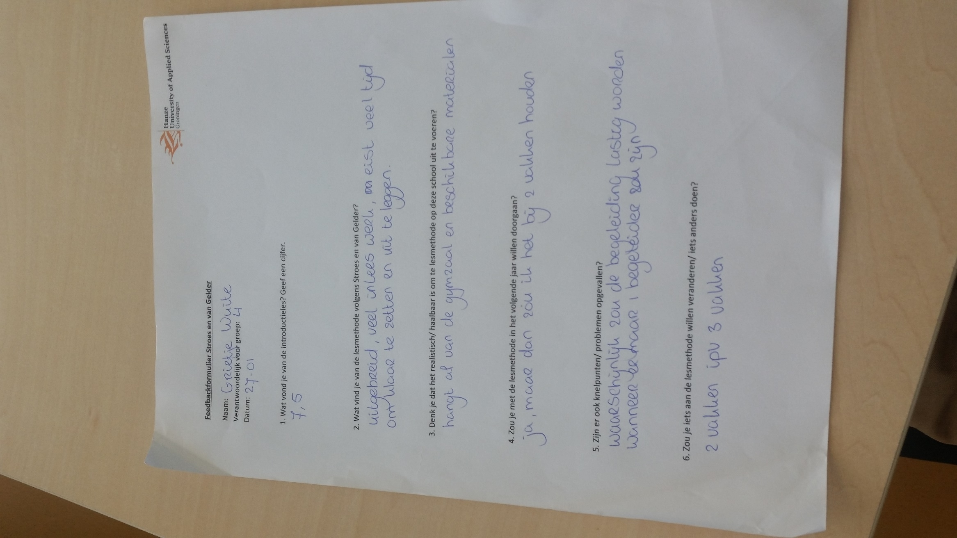

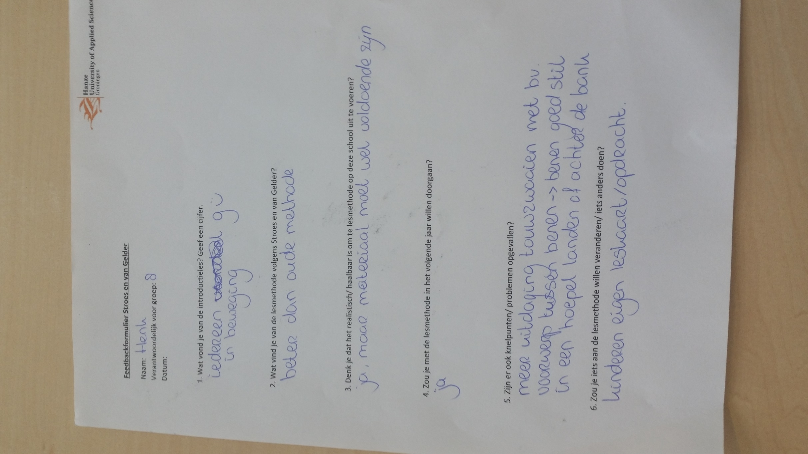

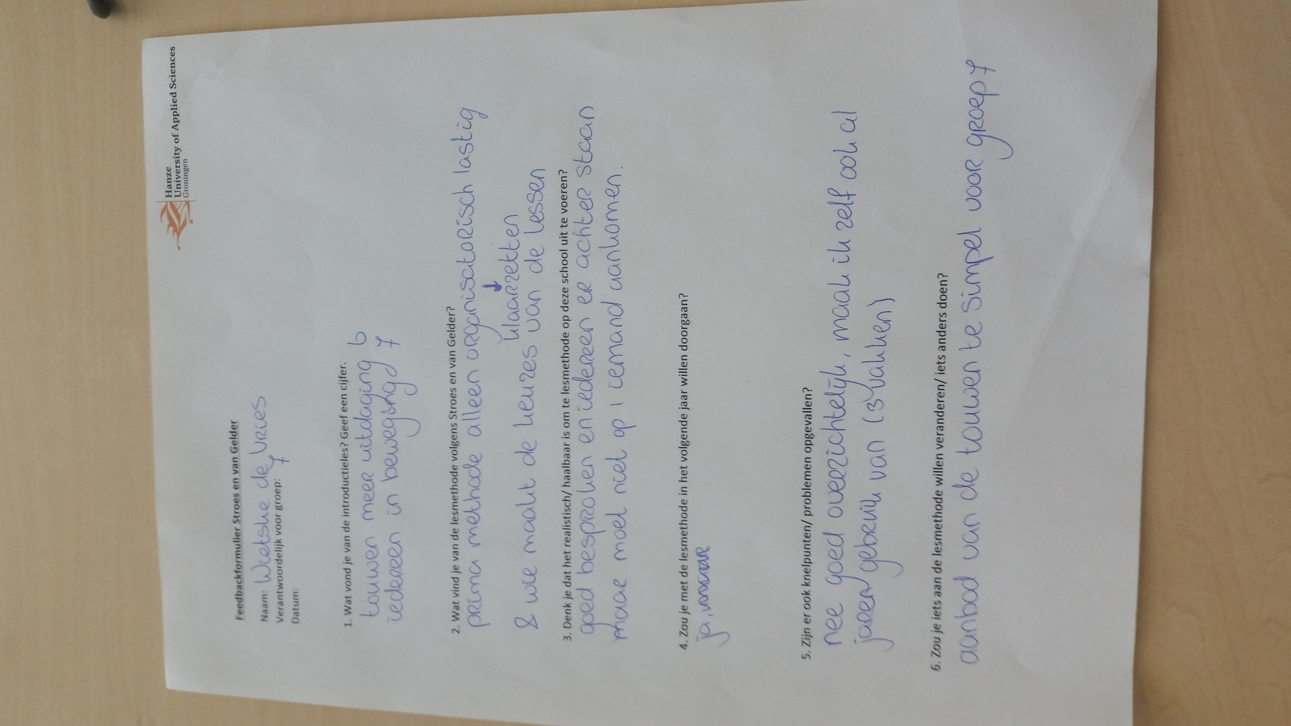

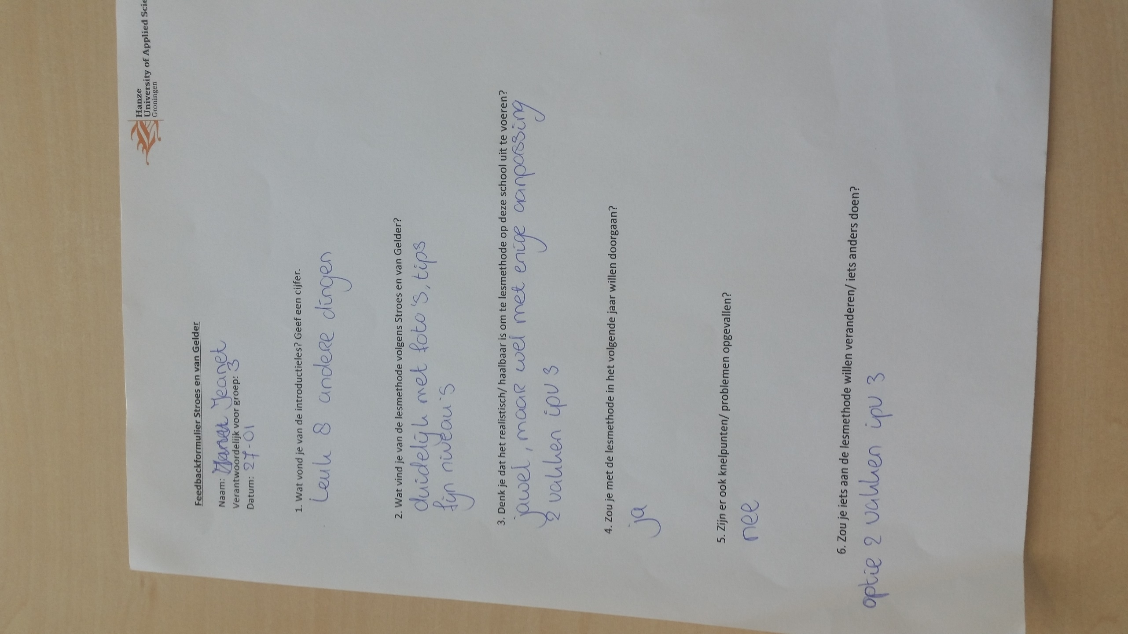

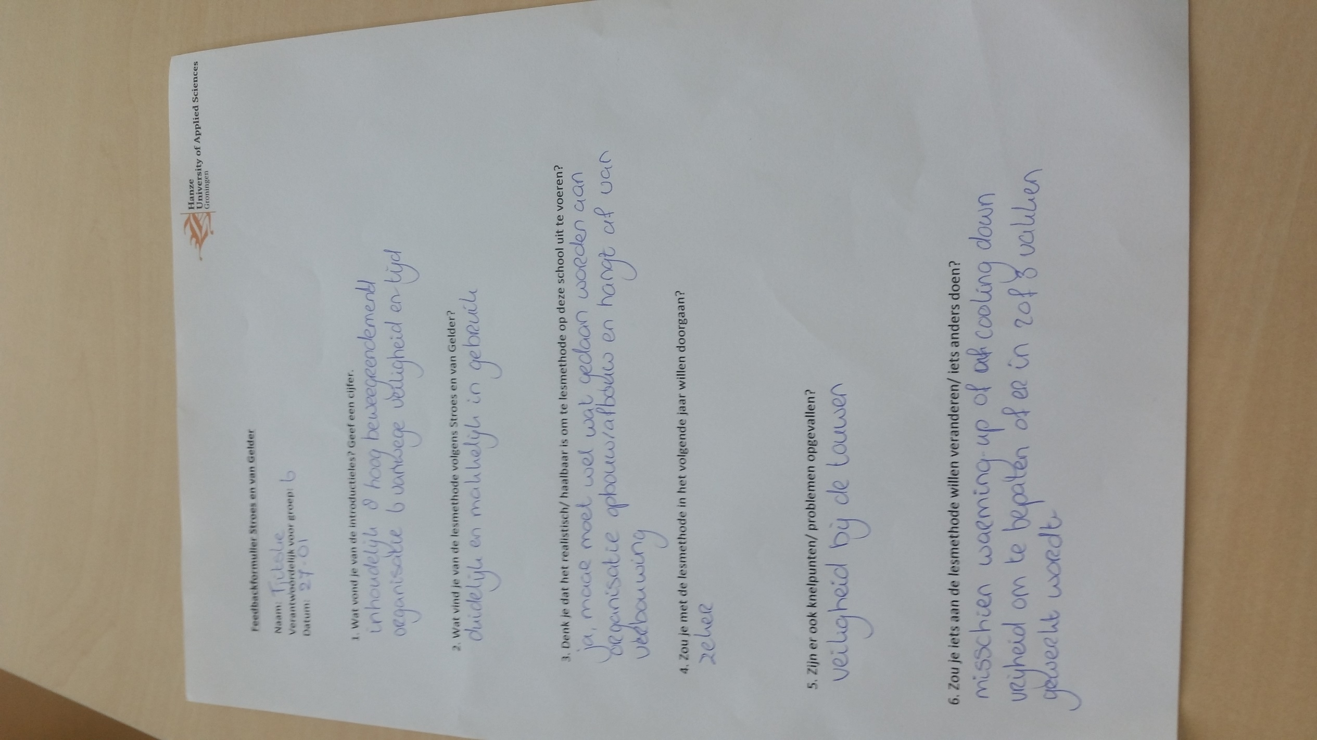

Plan van Aanpak Schoolpleinplan

1. Schoolpleinplan

Het doel is om ervoor te zorgen dat het schoolplein zodanig ingericht is dat het uitdaagt tot bewegen. Dit is één van de voorwaarden waaraan voldaan moet worden voor het themacertificaat bewegen van de ‘Gezonde school.’ Echter zal de school verbouwt worden en bij de verbouwing zal dit plan meegenomen worden om het schoolplein zodanig in te richten dat het uitdaagt tot bewegen. De realisatie van het schoolplein zal daarmee in januari 2016 plaats vinden. In dit plan zal een concreet idee voor het schoolplein uitgewerkt worden met de benodigde materialen die afgestemd zijn op de behoeften van de leraren en leerlingen. Hierbij wordt uitgegaan van een budget van €6.000 dat beschikbaar is gesteld om de school een ‘gezonde school’ te maken. Dit geld zal gebruikt worden om het schoolplein opnieuw in te delen en een nieuwe lesmethode te introduceren. Voor de nieuwe lesmethode is een bedrag van €500 nodig, dus zal er een bedrag van €5.500 beschikbaar zijn voor het schoolplein.

In de huidige situatie beschikt de school over een groot schoolplein met veel ruimte. Er zijn een aantal attributen, zoals een speelbrug, klimrek, klimmuur en een pingpong tafel. In figuur 1 is dit schematisch weergegeven.

* 1. Resultaten draagvlak creëren d.m.v. enquête

Om draagvlak voor de inrichting van het schoolplein te creëren wordt de mening van alle groepen die bij het plein betrokken zijn in kaart gebracht.   
De directeur van de basisschool Bert Kamphuis wordt in een gesprek gevraagd wat hij belangrijk vindt voor het nieuwe schoolplein en wat er voor mogelijkheden zijn om het te veranderen. Ook wordt met hem besproken wat het budget is en wat wel of juist niet veranderd mag worden.  
Verder wordt een interview gehouden met het leerlingenraad. Dit is een kleine groep leerlingen vooral uit groep 7 en 8 die de interesses van alle leerlingen zullen presenteren. Er wordt naar hun mening gevraagd wat ze goed of slecht vinden aan het huidige plein en wat ze graag zouden veranderen. (*Voor het hele interview zie bijlage)*   
Als laatste gaat de projectgroep in gesprek met verschillende leraren en start een online-enquête om hun interesses in kaart te brengen. Iedereen mag zijn mening op het thema uiten.

Mening directeur Bert Kamphuis:

Meneer Kamphuis vindt het heel belangrijk dat het schoolplein aantrekkelijker en uitdagender ingericht wordt. Hiermee wil hij het imago van zijn school verbeteren en de kinderen een leuke plek bieden om te spelen. Dit wil hij realiseren door meer mogelijkheden om te spelen te creëren.  
Hierbij hoort dat hij meer verstopplekken op het schoolplein wil hebben. Ook wil hij dat de kinderen op een interactieve manier meer over de natuur leren door middel van een groentetuin.   
Aangezien de meeste kinderen graag balsporten, vooral voetbal, beoefenen zal hieraan meer aandacht besteedt moeten worden om zo meer mogelijkheden te creëren. Hierbij horen bijvoorbeeld doelen en verschillende ballen. Een idee van Kamphuis is om op het veld naast het schoolplein doelen neer te zetten om de ruimte als voetbalveld te kunnen gebruiken. Echter moet hierbij rekening worden gehouden dat er toezicht op het veld mogelijk is omdat tijdens de pauzes maar één leerkracht ingedeeld is. Graag zou het schoolplein kinderen ook naschoolse activiteiten bieden. Kamphuis is heel positief over het mogelijk buiten les te geven.

Interview met de leerlingenraad:

|  |  |
| --- | --- |
| Ideen | Rekening houden met: |
| Voetbal en ballen | Keuze en kosten |
| Verstoppertje | Indeling |
| Meer activiteiten voor oudere groepen | Oudere groepen gedragen anders/ activiteiten die voor verschillende leeftijdsgroepen geschikt zijn |
| Klimgrepen voor de klimwand | Interesse voor de klimwand |
| Speelmaterialen (tafeltennis/ baskets) |  |
| Groen | Ruimte en indeling |
| Prullenbakkenbeleid opstellen |  |

Resultaten enquête

**Huidige situatie**

|  |  |
| --- | --- |
| Positief | negatief |
| Klimtoestel | Weinig uitdaging |
| Voldoende ruimte | Weinig verstopplekken |
| Goede bereikbaarheid | Geen duidelijke indeling |

|  |  |
| --- | --- |
| Ideeën | Rekening houden met: |
| Meer speelmaterialen (ballen, baskets) | Ruimte voor berging |
| Groente tuin | Voldoende ruimte behouden op het schoolplein, toezicht |
| Groente tuin in patio | Is dit mogelijk volgens directeur? |
| Met lijnen of groen het schoolplein afbakenen | Frisse kleuren |
| Buiten les | Voldoende ruimte op het schoolplein behouden |
| Tunnel met klimplanten | Locatie? |
| Trimbaan |  |
| Educatieve windmolen |  |
| Buiten les |  |
| Voetbalvelden | Hoe te verdelen met jongens en meisjes?/ goaltjes opstellen |
| Verstopplekken | Mobiel? |

Conclusie

Alle drie groepen, de leraren, de leerlingen en de directeur, hebben overeenkomende ideeën hoe het schoolplein zal veranderd worden.   
Het eerste hoofdpunt is het inrichten van vakken op het schoolplein voor verschillende balsporten bijvoorbeeld tafeltennis, basketbal en vooral voetbal d.m.v. lijnen op het schoolplein. Hiervoor zullen voldoende materialen beschikbar worden. Dat betekent dat er verschillende ballen zullen komen, een basket, doelen en klimgrepen voor de klimwand. Misschien zou het mogelijk zijn om het grote veld naast het schoolplein hiervoor te gebruiken.  
Het tweede punt is het groener maken van het schoolplein. Dat kan d.m.v. een groentetuin en afscheidingen van groen. Hiermee kan het schoolplein ingedeeld worden en tegelijk groener gemaakt worden. De groentetuin kan echter het best in de patio worden gerealiseerd.  
Het deerde punt is het creëren van plekken om verstoppertje te kunnen spelen. De leerlingen doen dit speelt heel graag maar er zijn weinig mogelijkheden hiervoor op het huidige schoolplein. Een bijzonder idee is om een tunnel met klimplanten te maken wat ook voordelig is voor het groener maken van het schoolplein, schaduw creëert in de zomer en de presentatie van het schoolplein verbetert.  
Het laatste punt is dat er de mogelijkheid zal komen om buiten les te kunnen geven. Hiervoor is het nodig om een tribune te maken waarop te kinderen tijdens de les en de pauzes kunnen zitten.

* 1. Activiteiten

De resultaten van de observatie die uitgevoerd werden door de projectgroep in blok A1 komen overeen met de interesses en ideeën van de drie groepen. (*Voor observatie zie bijlage)*Bijvoorbeeld werd in de observatie vastgesteld dat op het schoolplein heel weinig groen is te zien of dat vele kinderen graag voetbal spelen en de groepen hebben deze indruk beamen.  
Op basis hiervan zijn er volgende acties voor het schoolplein bedacht.   
Verder beneden is een kostenoverzicht voor de materialen opgesteld.

Actie 1: Doeltjes van ijzer

Uit het interview met de leerlingenraad blijkt dat de kinderen graag voetballen. Door doeltjes van ijzer te plaatsen kan een voetbalveld afgebakend worden. Met geverfde lijnen of eventuele groene afscheiding kan er onderscheid gemaakt worden tussen het schoolplein en het voetbalveld.

Actie 2: lijnen op het schoolplein

Op het schoolplein staan al een aantal spellen met lijnen aangegeven, deze zijn echter wel sterk verouderd en nauwelijks zichtbaar. Geadviseerd wordt om de lijnen opnieuw te verven op het schoolplein en dan andere spellen om nieuwe uitdagingen voor de leerlingen te creëren.

Actie 3: speelmaterialen

Geadviseerd wordt om de volgende speelmaterialen aan te schaffen om de sport- en speelmogelijkheden op het schoolplein te vergroten.

|  |  |
| --- | --- |
| Materiaal | Aantal |
| Basketballen | 2 |
| Basket | 1 |
| Voetballen | 3 |
| Pingpong set | 2 |
| softballen | 4 |
| Badminton set | 2 |
| Hoepels | 5 |

Actie 4: groentetuin

Uit de enquête is gebleken dat er voorkeur is om de groentetuin in de patio te plaatsen om de ruimte op het schoolplein te behouden. De patio zal tijdens de verbouwing heringericht worden. Hierin zullen dan verschillende perkjes geplaatst worden, waar de kinderen op een educatieve manier groentes kunnen verbouwen.

Actie 5: groene afscheidingen

**Ontwerpen**

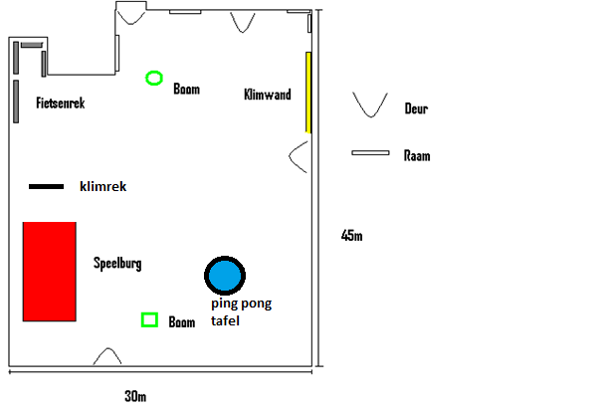

Figuur huidige situatie schoolplein

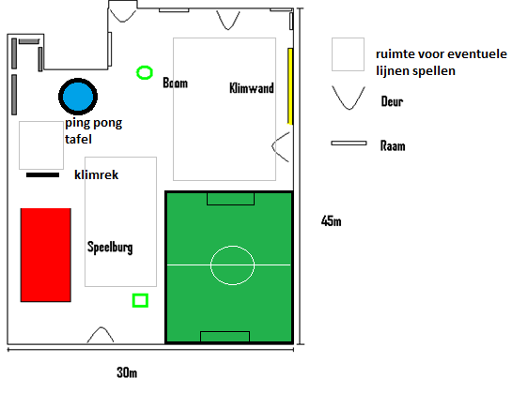

Figuur nieuwe situatie schoolplein

Begroting

|  |  |
| --- | --- |
| **Materialen** | **Kosten** |
| 2 doeltjes voetbal | 1200-4000€ |
| Verschillende ballen | 100-200€ |
| Basket | 50€ |
| Groentetuin | 50-100€ |
| **Totaal** | **1400-4300€** |

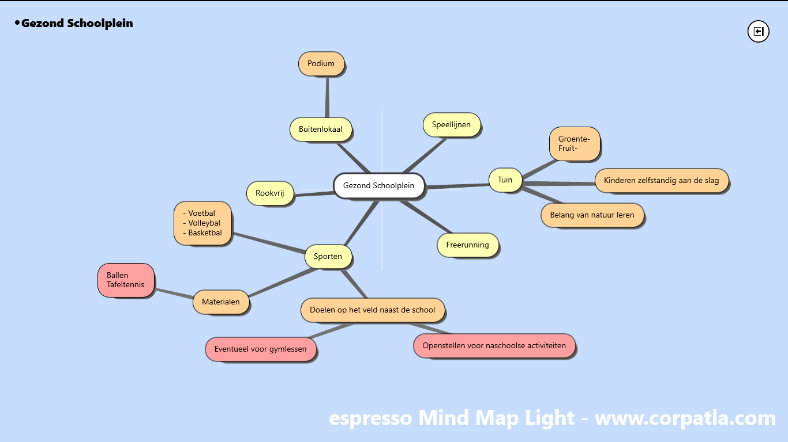

Realisatie

Eindfeest

<http://www.jantjebeton.nl/wp-content/uploads/downloads/2014/10/01.-De-Jantje-Beton-Aanpak-GS-PO-okt-2014-niet-GSP.pdf>

<file:///D:/Blok%20A2.2/Stage/GS_Facsheet-klein-def-20131211.pdf>

<http://gezondeschool.nl/advies-en-ondersteuning/gezonde-schoolpleinen/criteria-gezonde-schoolpleinen/>

<http://www.jantjebeton.nl/thema/2-gezondeschoolpleinen/?gclid=CNWEruOku8ICFeHHtAodmF4Ang>

22.01.2014 Workshop lesmethode

Hun zelf alles laten klaarzetten/ groep 7 of groep 8 als eerste omdat deze makkelijk alles kunnen klaarzetten en als laatste ten minste groep 6

* Lesrooster bekijken
* Lesmethode op brede school
* Een les voorbereiden
* Lesvoorbereidingsformulier
* Wie veranderd de opbouw, de vorige leraar of de nieuwe groep

Plan van Aanpak Introduceren lesmethode

Plan van Aanpak introduceren Lesmethode

*Aanleiding*De Westermarskoalle wil graag het “Gezonde School” behalen. Eén van de voorwaarde om een “Gezonde School” te worden, is dat de school gebruik maakt van een goedgekeurde lesmethode. Daarom is er besloten om door middel van een presentatie een lesmethode te introduceren aan de docenten van de Westermarskoalle.

*Inhoud*

Gekozen is voor de lesmethode “Basislessen” van Stroes en Van Gelder. Deze wordt door middel van een workshop op dinsdag 27 januari geïntroduceerd aan de desbetreffende docenten. Door deze workshop wordt er verwacht dat de docenten overtuigd worden van het feit dat als er gebruik gemaakt gaat worden van de geïntroduceerde lesmethode, de school een stapje dichterbij het behalen is van het vignet van de “Gezonde School”.

*Visie*

De Westermarskoalle wil graag dat ieder zijn eigen talenten kan ontwikkelen. Dit doen ze doormiddel van een rijk, gevarieerd en op het kind afgestemd aanbod. Bewegingsonderwijs is een van de talenten die een kind kan ontwikkelen. Daarom kiest de Westermarskoalle voor bewegingsonderwijs wat goed onderbouwd is. Dat betekent: dat kinderen die goed kunnen bewegen een uitdaging krijgen in de “Basislessen” van Stroes en Van Gelder.

*Doelstelling*

De docenten zodanig informeren en enthousiasmeren voor de lesmethode ‘Stroes en van Gelder.’

*Bevindingen analyse gymlesmethode*

Aan de hand van een enquête is voorafgaand aan de workshop naar de mening gevraagd van de docenten over de huidige situatie en de mogelijke veranderingen. Hieronder staan de resultaten samengevat en in de bijlage staat de gehele enquête uitgewerkt.

**Welke problemen ervaart u bij het huidige bewegingsonderwijs?**

Het kan voorkomen dat er niemand van de docenten het voortouw neemt om het klaar te zetten. Op donderdag zijn er te veel mensen mogen geen gym geven. Op dinsdag is er dit jaar een CIOS studente die de hele dinsdag les geeft. Het delen van het materiaal met het verloopt met andere school niet altijd eerlijk. Het materiaal is ook niet altijd van goede kwaliteit. Te statisch door weinig handen kan er te weinig en niet intensief worden bewogen. Er is nu geen mogelijkheid tot buitengym.

Veel leraren geven aan dat vooral de organisatie van de lesmethode een probleem zal worden. Hiermee wordt bedoelt: wie zet wanneer alles klaar, wie ruimt het weer op en hoe wordt er ingespeeld op het tekort aan materialen.

**Waar houdt u rekening mee wanneer u een les voorbereidt?**

Er wordt rekening gehouden met verschillende niveaus, referentiekader, belevingswereld, voorkennis, de groep, de oefeningen, tijd en de beschikbare ruimte. De docenten proberen de kinderen veel beweging te geven door weinig stil te staan. De docenten proberen zelfstandigheid in te bouwen dus doormiddel van verschillende vakken.

Uit de enquête is te concluderen dat de leraren zich nu vooral richten op verschillende vlakken in het bewegingsonderwijs. Een ieder geeft zijn haar eigen les op zijn haar eigen manier en er wordt nauwelijks gebruik gemaakt van bepaalde methodes.

**Houdt u rekening met het behalen van bepaalde doelen binnen de les of op langere termijn?**

De meningen over deze vraag zijn verdeeld. Aangegeven wordt dat een groot deel van de lessen door een CIOSS-student worden gegeven. Anderen geven aan dat het niet van toepassing is of dat ze er geen rekening mee houden. Er is één lerares die aangeeft wel rekening te houden met het behalen van bepaalde doelen.

**Zou u uw lessen volgens een bepaalde methode willen verzorgen? Zo nee waarom niet?**

Wanneer de methode goed aansluit bij de wensen en behoeften van de leraren en de leerlingen, staan de leraren er open voor om volgens een lesmethode te werken. Van belang is echter wel dat het goed georganiseerd wordt en dat er ondersteuning geboden wordt.

**Wat vindt u ervan dat de materialen eenmaal per dag klaargezet worden er hier gebruik van gemaakt kan worden door alle groepen?**

Volgens een van de docenten is het misschien een optie om de ene dag klaar te zetten en de andere dag een eigen keuze te geven aan de gymles. Ook vindt een docent het een goed idee want zo kan de goede lijn worden doorgetrokken door school. Het kan bijna niet anders met het continue rooster. En ook de effectieve lestijd komt het ten goede.

**Zou u naast de lesmethode ook nog gymles willen, die u zelf vrij in kunt vullen?**

Een docent geeft aan dat het geen probleem is, maar met wel zo weinig materiaal. Als er een vrije les is kun je er voor kiezen om kinderen meer de keuze te laten geven voor de invulling van de les. Ook kan er dan aandacht worden gegeven aan een bepaalde sport bijvoorbeeld een toernooi.

**Het plan**

Dinsdag 27 januari wordt een workshop georganiseerd waarbij de leraren kennis maken met. Alle kinderen van groep 3 t/m 8 hebben deze dag gym, dit zal ook gewoon gegeven worden volgens het huidige rooster. Echter zal alleen de les volgens de ‘Stroes en van Gelder’ methode verzorgt worden. Op deze dag geeft de CIOS student les zoals ook in het huidige rooster. Er is voor gekozen om de lessen niet over te nemen, maar alleen waar nodig te ondersteunen, om de leraren op deze manier inzicht te geven hoe er in de huidige situatie te werken is met de lesmethode. Vanwege de beperkte vaardigheden in het lesgeven van het interventie team, was er deze dag ook een vakleerkracht aanwezig die zodanig ervaring heeft met lesgeven en de lesmethode, dat hij bekent is met de problemen die bij het lesgeven voorbij komen.

*Organisatie van de dag*

|  |  |
| --- | --- |
| **Aanwezigen** | **Taak** |
| Jurjen Bosch | vakleerkracht |
| Kaylee Meinders | CIOS-studente, geeft les deze dag |
| Louis Vosse | Begeleidt bij onderdeel tijdens de les |
| Luc Willems | Begeleidt bij onderdeel tijdens de les |
| Helena Hoekman | Informeert de leraren over de lesmethode |

*Rooster van de gymlessen 27-01-15*

|  |  |
| --- | --- |
| 08:00 - 08:45 | Opstellen/ voorbereiden |
| 08:45 - 09:30 | Groep 4 |
| 09:30 - 10:15 | Groep 6 |
| 10:15 - 10:30 | pauze |
| 10:30 - 11:15 | Groep 5 |
| 11:15 - 12:00 | Groep 3 |
| 12:00 - 12:45 | Pauze |
| 12:45 - 13:30 | Groep 7 |
| 13:30 - 14:15 | Groep 8 |

Verloop

De dag is in goede orde verlopen en de doelstelling is behaald, de leraren zijn geïnformeerd over de lesmethode en waren enthousiast over de effecten van de les, alle kinderen waren namelijk volop in beweging en hadden veel plezier in de les.

Resultaten

Om de resultaten te meten zijn er voorafgaand aan de interventie een aantal vragen opgesteld die na afloop van de les gevraagd zijn aan de leraren. Hierin konden zijn hun mening geven over wat ze na afloop vonden van de les. De uitwerkingen van deze vragenlijsten zijn te vinden in de bijlage.

Over het algemeen genomen was iedereen heel positief en enthousiast over de lesmethode. Het gemiddelde cijfer dat gegeven werd aan de workshop was een 7,6. Iedereen gaf aan wel verder te willen werken met de lesmethode, om hier al een eerste stap in te maken heeft de CIOS-studente aangegeven met ingang van 27 januari consequent te gaan werken met de lesmethode ‘Stroes en van Gelder.’ Hierdoor leren de kinderen ook al omgaan met de methode en zal het gemakkelijker worden voor de leraren om ook structureel te werken met de lesmethode wanneer de CIOS-studente haar periode heeft afgerond.

*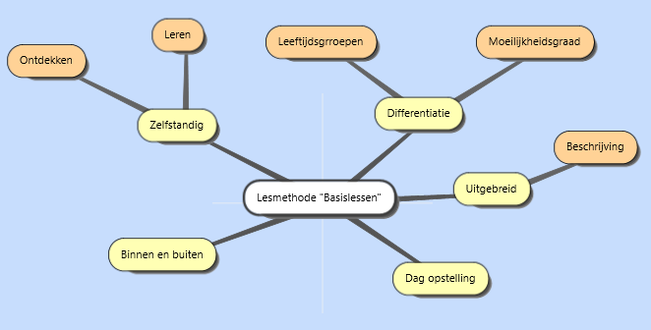Mindmap*